**BÀI 5. NGHỆ THUẬT TRUYỀN THỐNG   
(CHÈO/ TUỒNG)**

**NGỮ VĂN**

**LỚP**

**10**

# TÊN BÀI DẠY: TẠO LẬP THẾ GIỚI (THẦN THOẠI)

Môn học: **Ngữ văn**; lớp 10

Thời gian thực hiện: 9 tiết

**I. MỤC TIÊU**

1. ***Về kiến thức:***

- Nhận biết và phân tích được một số đặc điểm cơ bản của văn bản chèo hoặc tuồng như: đề tài, tính vô danh, tích truyện, nhân vật, lời thoại, phương thức lưu truyền.

- Biết thưởng thức vẻ đẹp, trân trọng và có ý thức phát huy giá trị nhân văn trong nghệ thuật và văn hóa truyền thống.

***2. Về năng lực:***

- *Năng lực chung:* Năng lực tự chủ và tự học, năng lực giải quyết vấn đề và sáng tạo tạo, năng lực hợp tác.

- *Năng lực đặc thù:*

+ Nhận biết và phân tích được một số đặc điểm cơ bản của văn bản chèo hoặc tuồng như: đề tài, tính vô danh, tích truyện, nhân vật, lời thoại, phương thức lưu truyền.

+ Phân tích và đánh giá được tình cảm, cảm xúc, cảm hứng chủ đạo mà người viết thể hiện qua văn bản. Phát hiện được các giá trị đạo đức, văn hóa từ văn bản; nhận biết và phân tích được bối cảnh lịch sử - văn hóa được thể hiện trong văn bản chèo / tuồng.

+ Nêu được ý nghĩa tác động của văn bản chèo / tuồng đối với quan niệm, cách nhìn, cách nghĩ và tình cảm của người đọc; thể hiện được cảm xúc và sự đánh giá của cá nhân về tác phẩm.

+ Nhận biết tác dụng của phương tiện giao tiếp phi ngôn ngữ: hình ảnh, số liệu, biểu đồ, sơ đồ,...

+ Viết được bản nội quy hoặc bảng hướng dẫn ở nơi công cộng.

+ Biết thảo luận về một vấn đề có những ý kiến khác nhau; đưa ra được những căn cứ thuyết phục để bảo vệ hay bác bỏ ý kiến nào đó.

***3. Về phẩm chất:*** Trân trọng và có ý thức phát huy các giá trị văn hóa, nghệ thuật truyền thống.

**II. THIẾT BỊ DẠY HỌC VÀ HỌC LIỆU**

- SGK, SGV; Phiếu học tập.

˗ Giấy A4, bút lông phục vụ cho hoạt động thảo luận nhóm.

˗ Bài trình chiếu Power Point.

**III. TIẾN TRÌNH DẠY HỌC**

**PHẦN ĐỌC (4 tiết)**

**VĂN BẢN 1: QUAN ÂM THỊ KÍNH: THỊ MẦU LÊN CHÙA (1,5 tiết)**

1. **Hoạt động 1. Khởi động**
2. Mục tiêu:Nhận biết và phân tích được một số đặc điểm cơ bản của văn bản chèo.
3. Nội dung: Kích hoạt kiến thức nền của HS bằng kĩ thuật K-W-L.
4. Sản phẩm: Câu trả lời của học sinh; bảng kết quả K-W.
5. Tổ chức thực hiện:

* Tổ chức trò chơi: ***Đuổi hình bắt chữ***

Giáo viên cung cấp một số tranh ảnh, đoạn clip ngắn về một số loại hình nghệ thuật truyền thống của Việt Nam.

Học sinh gọi tên loại hình nghệ thuật truyền thống tương ứng với gợi ý giáo viên cung cấp

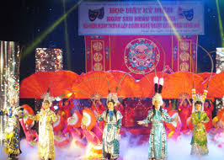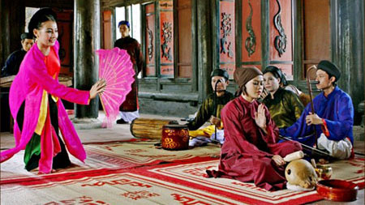

Chèo

Cải lương

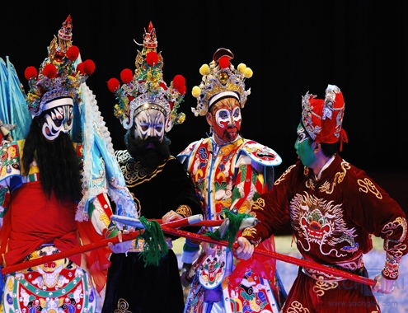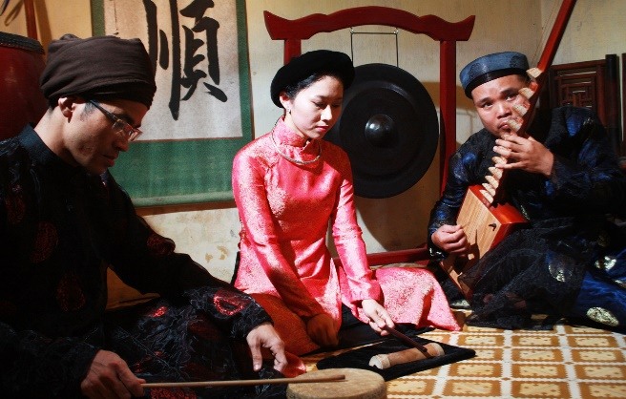

Tuồng

Hát ca trù   
(Hát ả đào)

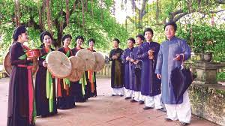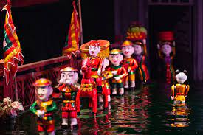

Múa rối nước

Dân ca quan họ Bắc Ninh

* Giao nhiệm vụ học tập:

+ Câu hỏi (K): Em biết gì về thể loại chèo? (đề tài, cốt truyện, nhân vật, lời thoại,…)

+ Câu hỏi (W): Sau buổi học hôm nay, em muốn biết thêm gì về thể loại này?

- Thực hiện nhiệm vụ: HS suy nghĩ bằng kĩ thuật công não, phản hồi nhanh.

- Báo cáo, thảo luận: HS trình bày, phát biểu theo lượt; GV ghi nhận lên bảng.

- Kết luận, nhận định: GV chốt ý và gợi mở những vấn đề về chèo sẽ giải quyết trong bài học.

1. **Hoạt động 2. Hình thành kiến thức mới**

***Hoạt động 2.1: Tìm hiểu tri thức đọc hiểu***

a) Mục tiêu: Nhận biết và phân tích được một số đặc điểm cơ bản của văn bản chèo như: đề tài, tính vô danh, tích truyện, nhân vật, lời thoại, phương thức lưu truyền.

b) Nội dung: Tìm hiểu các tri thức ngữ văn cần thiết để đọc hiểu văn bản thuộc thể loại thần thoại.

c) Sản phẩm: Câu trả lời trên phiếu học tập của HS.

d) Tổ chức thực hiện:

- Giao nhiệm vụ học tập: HS đọc phần *Tri thức ngữ văn* về thể loại chèo trong SGK và tóm tắt vào phiếu học tập số 1.

- Thực hiện nhiệm vụ: HS làm phiếu học tập số 1; làm cá nhân.

- Báo cáo, thảo luận: HS trình bày phiếu học tập; HS nhận xét, góp ý

- Kết luận, nhận định: GV đánh giá sản phẩm phiếu học tập và chốt ý về tri thức chung của thể loại chèo.

*+ Chèo cổ là một loại hình nghệ thuật tổng hợp, kết hợp hài hòa nhiều chất liệu chất liệu: dân ca, múa dân gian, và các loại hình nghệ thuật dân gian khác ở vùng đồng bằng Bắc Bộ.*

*+ Chèo được xem là một hình thức kể chuyện bằng sân khấu, lấy sân khấu và diễn viên làm phương tiện giao lưu với công chúng.*

*+ Chèo tập trung thể hiện hành động dẫn dắt xung đột qua ngôn ngữ của nhân vật.*

*+ Đặc điểm của chèo cổ:*

* *Đề tài: thường xoay quanh vấn đề giáo dục cách sống, cách ứng xử giữa người với người theo quan điểm đạo lý dân gian hoặc theo tư tưởng Nho giáo.*
* *Tích truyện (cốt truyện): thường được xây dựng từ các nhân vật, hành động, sự việc có sẵn trong kho tàng truyện cổ dân gian hoặc trong giả sử.*
* *Nhân vật: các loại hình nhân vật phổ biến của chèo bao gồm kép (nam chính), đào (nữ chính), hề (nhân vật hài hước, gây cười), mụ (nhân vật nữ lớn tuổi), lão (nhân vật nam lớn tuổi). Nhân vật trong chèo thường mang tính ước lệ với tính cách không thay đổi.*
* *Cấu trúc: gồm nhiều màn và cảnh, xảy ra trong một khung thời gian và không gian khác nhau.*
* *Lời thoại: đảm nhiệm mọi  vai trò: dẫn dắt xung đột, diễn tả hành động, khắc họa nhân vật, bối cảnh, đồng thời gián tiếp thể hiện tình cảm của tác giả dân gian. Bao gồm lời thoại của nhân vật và tiếng đế (tiếng nói trao đổi bàn luận của đại diện khán giả với nhân vật trong vở diễn). Hình thức thức gồm lời nói lời hát.*

- GV mở rộng về tri thức về tiến trình phát triển của thể loại chèo.

*+ Chèo được hình thành từ thế kỷ 10, dưới thời*[*nhà Đinh*](https://vi.wikipedia.org/wiki/Nh%C3%A0_%C4%90inh)*khi vua*[*Đinh Tiên Hoàng*](https://vi.wikipedia.org/wiki/%C4%90inh_Ti%C3%AAn_Ho%C3%A0ng)*trị vì.*[*Kinh đô Hoa Lư*](https://vi.wikipedia.org/wiki/Kinh_%C4%91%C3%B4_Hoa_L%C6%B0)*(*[*Ninh Bình*](https://vi.wikipedia.org/wiki/Ninh_B%C3%ACnh)*) là đất tổ của sân khấu chèo, người sáng lập là bà*[*Phạm Thị Trân*](https://vi.wikipedia.org/wiki/Ph%E1%BA%A1m_Th%E1%BB%8B_Tr%C3%A2n)*, một vũ ca tài ba trong hoàng cung đã được nhà vua phong chức quan Ưu Bà chuyên truyền dạy nghề múa hát.*

*+ Đến*[*thế kỷ 14*](https://vi.wikipedia.org/wiki/Th%E1%BA%BF_k%E1%BB%B7_14)*, sự phát triển của sân khấu Việt Nam có một mốc quan trọng là thời điểm một con hát quân đội Nguyên Mông đã bị bắt ở Việt Nam tên gọi Lý Nguyên Cát. Qua đó lan tỏa nghệ thuật Kinh kịch của*[*Trung Quốc*](https://vi.wikipedia.org/wiki/Trung_Qu%E1%BB%91c)*vào Việt Nam, tác động trực tiếp đến các loại hình sân khấu tuồng, chèo. Các loại vai diễn cũng ảnh hưởng theo sự kiện này như đán nương (đào), quan nhân (kép), châu tử (tướng), sửu nô (hề),..*

*+ Vào*[*thế kỷ 15*](https://vi.wikipedia.org/wiki/Th%E1%BA%BF_k%E1%BB%B7_15)*, vua*[*Lê Thánh Tông*](https://vi.wikipedia.org/wiki/L%C3%AA_Th%C3%A1nh_T%C3%B4ng)*đã không cho phép biểu diễn chèo trong cung đình, do chịu ảnh hưởng của*[*đạo Khổng*](https://vi.wikipedia.org/wiki/Nho_gi%C3%A1o)*. Chèo trở về với nông thôn, kịch bản lấy từ truyện viết bằng*[*chữ Nôm*](https://vi.wikipedia.org/wiki/Ch%E1%BB%AF_N%C3%B4m)*. Chèo gắn liền với sinh hoạt đời sống, hội hè của người Việt.*[*Đồng bằng châu thổ sông Hồng*](https://vi.wikipedia.org/wiki/%C4%90%E1%BB%93ng_b%E1%BA%B1ng_s%C3%B4ng_H%E1%BB%93ng)*luôn là cái nôi của nền*[*văn minh lúa nước*](https://vi.wikipedia.org/wiki/V%C4%83n_minh_l%C3%BAa_n%C6%B0%E1%BB%9Bc)*của*[*người Việt*](https://vi.wikipedia.org/wiki/Ng%C6%B0%E1%BB%9Di_Vi%E1%BB%87t)*.*

*+ Tới*[*thế kỷ 18*](https://vi.wikipedia.org/wiki/Th%E1%BA%BF_k%E1%BB%B7_18)*, hình thức chèo đã được phát triển mạnh ở vùng*[*nông thôn Việt Nam*](https://vi.wikipedia.org/wiki/N%C3%B4ng_th%C3%B4n_Vi%E1%BB%87t_Nam)*và tiếp tục phát triển, đạt đến đỉnh cao vào cuối*[*thế kỷ 19*](https://vi.wikipedia.org/wiki/Th%E1%BA%BF_k%E1%BB%B7_19)*.*

*+ Đầu*[*thế kỷ 20*](https://vi.wikipedia.org/wiki/Th%E1%BA%BF_k%E1%BB%B7_20)*, chèo được đưa lên sân khấu thành thị trở thành chèo văn minh. Có thêm một số vở mới ra đời dựa theo các tích truyện cổ tích, truyện Nôm như*[*Tô Thị*](https://vi.wikipedia.org/wiki/N%C3%A0ng_T%C3%B4_Th%E1%BB%8B)*,*[*Nhị Độ Mai*](https://vi.wikipedia.org/wiki/Nh%E1%BB%8B_%C4%91%E1%BB%99_mai)*.*

*+ Từ năm 2021, Nghệ thuật chèo đồng bằng sông Hồng được lập hồ sơ đề nghị UNESCO ghi danh là di sản văn hóa phi vật thể đại diện của nhân loại.*

***Hoạt động 2.2: Trải nghiệm văn bản***

a) Mục tiêu:

+ Nhận biết và phân tích được một số đặc điểm cơ bản của văn bản chèo như: đề tài, tính vô danh, tích truyện, nhân vật, lời thoại, phương thức lưu truyền.

+ Phân tích và đánh giá được tình cảm, cảm xúc, cảm hứng chủ đạo mà người viết thể hiện qua văn bản. Phát hiện được các giá trị đạo đức, văn hóa từ văn bản; nhận biết và phân tích được bối cảnh lịch sử - văn hóa được thể hiện trong văn bản chèo.

b) Nội dung: Đọc văn bản để phát triển kĩ năng theo dõi, suy luận, liên hệ và tìm hiểu khái quát về văn bản.

c) Sản phẩm: Phần đọc của HS và câu trả lời của HS cho các câu hỏi trong SGK.

d) Tổ chức thực hiện:

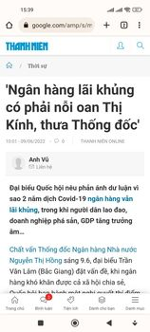- GV cung cấp tranh ảnh sau và nêu câu hỏi Bạn hiểu thành ngữ “Oan Thị Kính” này như thế nào?

*(Nguồn: https://thanhnien.vn)*

- GV nhận xét *“Oan Thị Kính” là thành ngữ chỉ nỗi oan ức vô cớ, không có cách nào thanh minh.*

- Giao nhiệm vụ học tập: GV mời HS đọc văn bản, các HS khác lắng nghe và trả lời câu hỏi bên cạnh văn bản trong SGK.

- Thực hiện nhiệm vụ: HS đọc văn bản, suy nghĩ các câu hỏi.

- Báo cáo, thảo luận: HS trả lời nhanh các câu hỏi trải nghiệm văn bản.

- Kết luận, nhận định: GV nhận xét về kết quả đọc và các câu trả lời của HS.

*+ Nhân vật nhiều lời thoại nhất là Thị Mầu*

*+ Sự khác biệt trong thái độ của hai nhân vật: Thị Mậu: nói năng líu lo,không có điểm dừng, khá táo bạo; Thị Kính: kiệm lời, không muốn nói chuyện nhiều với Thị Mầu, luôn tránh né*

*+ Những từ ngữ miêu tả Kính Tâm trong lời của Thị Mầu “Đẹp như sao băng”, “Cổ cao ba ngấn, lông mày nét ngang”. Có thể thấy Thị Mậu ham mê cái đẹp, háo sắc, lẳng lơ.*

*+ Đoạn hát ghẹo tiểu của Thị Mầu cho thấy Thị Mầu nghĩ tình yêu là: tự do, theo sở thích, mình thấy thích thì mình sẽ tiến đến, yêu là tự do yêu nhau*

***Hoạt động 2.3: Suy ngẫm và phản hồi***

a) Mục tiêu:

+ Nhận biết và phân tích được một số đặc điểm cơ bản của văn bản chèo như: đề tài, tính vô danh, tích truyện, nhân vật, lời thoại, phương thức lưu truyền.

+ Phân tích và đánh giá được tình cảm, cảm xúc, cảm hứng chủ đạo mà người viết thể hiện qua văn bản. Phát hiện được các giá trị đạo đức, văn hóa từ văn bản; nhận biết và phân tích được bối cảnh lịch sử - văn hóa được thể hiện trong văn bản chèo.

+ Nêu được ý nghĩa tác động của văn bản chèo đối với quan niệm, cách nhìn, cách nghĩ và tình cảm của người đọc; thể hiện được cảm xúc và sự đánh giá của cá nhân về tác phẩm.

b) Nội dung: Đọc hiểu văn bản để phản hồi các vấn đề thuộc văn bản.

c) Sản phẩm: Phần đọc của HS, phần ghi chép, chú thích của HS, câu trả lời cho các câu hỏi *Trải nghiệm cùng VB*; các phiếu học tập.

d) Tổ chức thực hiện:

- Giao nhiệm vụ học tập: GV chia lớp thành các nhóm (4-6 HS/nhóm); thảo luận thực hiện phiếu học tập số 2.

- Thực hiện nhiệm vụ: HS thực hiện nhiệm vụ thảo luận và ghi vào phiếu học tập.

- Báo cáo, thảo luận: Mời đại diện các nhóm lên trình bày kết quả thảo luận.

- Kết luận, nhận định: GV nhận xét và chốt ý các nội dung thảo luận theo định hướng sau: *+ Chỉ ra một số câu đối thoại, độc thoại, bàng thoại của nhân vật Thị Mầu, Thị Kính và tiếng đế trong văn bản*

|  |  |  |  |
| --- | --- | --- | --- |
| ***Nhân vật*** | ***Đối thoại*** | ***Độc thoại*** | ***Bàng thoại*** |
| ***Thị Mầu*** | *Đây rồi nhé* | *Phải gió ở đâu! Chạy từ bao giờ rồi!* | *Lẳng lơ đây cũng chẳng mòn* |
| ***Thị Kính*** | *A di đà Phật! Cô cho tôi biết tên để ghi vào lòng sớ* | *- A di đà Phật*  *Một nén cũng biên*  *Một đồng cũng kể* | *Ngẫm oan trái nhiều phen muốn khóc..* |
| ***Tiếng đế***  ***(người xem)*** | *Mười tư, rằm!*  *Sao lẳng lơ thế, cô Mầu ơi!* |  |  |

*Từ đó ta thấy được: Thị Mầu**: phóng khoáng, táo bạo, khác biệt với hình ảnh người phụ nữ truyền thống xưa; Thị Kính**: trầm ổn, dịu dàng,mang mác buồn, hình ảnh đậm vẻ truyền thống của người phụ nữ thời phong kiến dù đã quy y cửa Phật*

*+ Lời thoại của Thị Mầu cho thấy tình cảm, cảm xúc của nhân vật đã thay đổi*

|  |  |  |
| --- | --- | --- |
| ***Tươi vui, háo hức****: Tôi lên chùa thấy tiểu mười ba/ Thấy sư mười bốn, vãi già mười lăm.* | ***Rung động, phấn khởi****: Người đâu mà đẹp như sao băng thế nhỉ.* | ***Đắm chìm, kiên quyết****: Tri âm chẳng tỏ tri âm/ Để tôi thương vụng nhớ thầm sầu riêng.* |

*+ Lời thoại của Thị Mầu cho thấy nhân vật* *quan niệm về tình yêu và hạnh phúc là: có thể thấy nhân vật này khá phóng khoáng, tự do suy nghĩ về tình yêu. Thị Mầu nghĩ rằng chỉ cần là nhung nhớ, tương tư về người ta là mình có thể tự do đến bên người đó, không ngại quy giáo, lễ nghĩa. Là duyên thì mình đến ''Phải duyên thời lấy/ Chớ nghe họ hàng''.*

*+ Trong đoạn trích, quan điểm về Thị Mầu của tiếng đế chính là :''Dơ lắm! Mầu ơi!''. ''Sao lẳng lơ thế''. Tiếng đế coi* *Thị Mầu là một người phụ nữ không gia giáo, không chín chắn, lẳng lơ. Có thể nói một cái nhìn không hề tốt đẹp về nhân vật này. Nếu xét theo quan điểm truyền thống trong đoạn trích thì đây là một quan điểm hợp lý vì tính cách, hành xử của Thị Mầu không hề phù hợp với nề nếp, gi giáo mà người phụ nữ truyền thống xưa phải có*

*+ Cách ứng xử của nhân vật Thị Kính cho thấy* *nhân vật này có vẻ đẹp truyền thống theo dân gian Việt Nam: hiền dịu, hiểu lễ nghĩa, tài sắc vẹn toàn. Đây cũng là quan điểm của tác giả. Quan điểm này vẫn còn giá trị ở nhiều nơi, nhiều gia đình ở Việt Nam ngày nay*

*+ Những dấu hiệu nào giúp bạn nhận biết Thị Mầu lên chùa là một văn bản chèo: Đọan trích được lấy từ vở chèo Quan Âm Thị Kính; Nhân vật có đào thương- Thị Kính, đào lẳng- Thị Mầu; Có lời thoại của tiếng đế.*

**3. Hoạt động 3: Luyện tập**

a) Mục tiêu: Nhận biết và phân tích được một số đặc điểm cơ bản của văn bản chèo như: đề tài, tính vô danh, tích truyện, nhân vật, lời thoại, phương thức lưu truyền.

b) Nội dung: Tìm hiểu đặc điểm thể loại chèo.

c) Sản phẩm: Sơ đồ tư duy.

d) Tổ chức thực hiện:

- Giao nhiệm vụ học tập: GV giao HS thực hiện theo nhóm thực hiện vẽ sơ đồ tư duy về đặc trưng thể loại chèo được thể hiện qua văn bản *Thị Mầu lên chùa*.

- Thực hiện nhiệm vụ: HS thảo luận và vẽ sơ đồ tư duy trên giấy A4. GV chụp hình đưa lên máy chiếu.

- Báo cáo, thảo luận: GV trình chiếu sơ đồ, HS thuyết minh về sản phẩm của nhóm.

- Kết luận, nhận định: GV nhận xét về hình thức và nội dung của sơ đồ tư duy.

- Giao nhiệm vụ học tập: GV cho HS xem đoạn clip ngắn sau:

<https://www.youtube.com/watch?v=w8I8xHNW0AE>

- HS chia sẻ suy nghĩ, cảm xúc cá nhân

**VĂN BẢN 2 HUYỆN TRÌA XỬ ÁN (1,5 tiết)**

**1. Hoạt động 1. Khởi động**

a) Mục tiêu:Nhận biết và phân tích được một số đặc điểm cơ bản của văn bản tuồng.

b) Nội dung: Kích hoạt kiến thức nền của HS bằng kĩ thuật K-W-L.

c) Sản phẩm: Câu trả lời của học sinh; bảng kết quả K-W.

d) Tổ chức thực hiện:

- Tổ chức tìm hiểu: ***Ô cửa bí mật của nghệ thuật tuồng***

- GV cho HS xem một trích đoạn phim ngắn: Thổ Hà - Nơi Gìn Giữ Nghệ Thuật Tuồng Cổ

https://www.youtube.com/watch?v=BN2nJr1-oq4&t=19s

- Giao nhiệm vụ học tập:

+ Câu hỏi (K): Em biết gì về thể loại tuồng? (đề tài, tích truyện nhân vật, cấu trúc, lời thoại, phương thức lưu truyền…)

+ Câu hỏi (W): Sau buổi học hôm nay, em muốn biết thêm gì về thể loại này?

- Thực hiện nhiệm vụ: HS suy nghĩ bằng kĩ thuật công não, phản hồi nhanh.

- Báo cáo, thảo luận: HS trình bày, phát biểu lần lượt theo các nội dung; GV ghi nhận lên bảng.

- Kết luận, nhận định: GV chốt ý và gợi mở những vấn đề về tuồng sẽ giải quyết trong bài học.

**2. Hoạt động 2. Hình thành kiến thức mới**

***Hoạt động 2.1: Tìm hiểu tri thức đọc hiểu***

a) Mục tiêu: Nhận biết và phân tích được một số đặc điểm cơ bản của văn bản tuồng như: đề tài, tính vô danh, tích truyện, nhân vật, lời thoại, phương thức lưu truyền.

b) Nội dung: Tìm hiểu các tri thức ngữ văn cần thiết để đọc hiểu văn bản thuộc thể loại tuồng.

c) Sản phẩm: Câu trả lời trên phiếu học tập của HS.

d) Tổ chức thực hiện:

- Giao nhiệm vụ học tập: HS đọc phần *Tri thức ngữ văn* về thể loại tuồng trong SGK và tóm tắt vào phiếu học tập số 1.

- Thực hiện nhiệm vụ: HS làm phiếu học tập số 3; làm cá nhân.

- Báo cáo, thảo luận: HS trình bày phiếu học tập; HS nhận xét, góp ý

- Kết luận, nhận định: GV đánh giá sản phẩm phiếu học tập và chốt ý về tri thức chung của thể loại tuồng.

*+****Khái niệm:*** *Tuồng là một loại hình nghệ thuật tổng hợp kết hợp hài hòa điệu nói lối, các điệu hát của tuồng và một số chất liệu nghệ thuật dân gian khác. Tuồng được xem là một hình thức kể chuyện bằng sân khấu lấy sân khấu và diễn viên làm phương tiện giao lưu với công chúng, kịch bản Tuồng tập trung thể hiện hành động dẫn dắt xung đột qua ngôn ngữ của nhân vật. Tuồng thịnh hành vào thế kỷ XIX ở vùng Nam Trung Bộ tiêu biểu là Huế, Quảng Nam - Đà Nẵng.*

*+ Phân loại:*

*. Tiêu chí dựa vào: đề tài, nội dung, phạm vi lưu diễn, quy cách dàn dựng*

*. Tuồng phân thành hai loại chính tuồng pho (tuồng thầy) và tuồng đồ*

*Tuồng đồ thiên về hài hước châm biếm, ngôn ngữ mộc mạc, bình dân với lối diễn tự do, ít khoa trường, cách điệu, gần gũi với cuộc sống thường ngày và gần với kịch nói. Tiêu biểu: Nghêu, Sò, Ốc, Hến, Trương Đồ Nhục, Trương Ngáo…*

*+ Đặc điểm của tuồng đồ thể hiện qua nhiều yếu tố đề tài, tích truyện, nhân vật, cấu trúc lời thoại, phương thức lưu truyền.*

*+ Đề tài lấy từ đời sống thôn dã hoặc tích truyện có sẵn dựng thành những câu chuyện tình huống hài hước, những nhân vật phản diện hiện thân cho những thói hư tật xấu của một số hạng người trong xã hội phong kiến tiểu nông.*

*Tuồng đồ do vậy thiên về trào lộng phê phán xã hội trên lập trường đạo đức của người bình dân khác với tuồng pho thường lấy đề tài từ sách truyện Trung Quốc với cảm hứng anh hung, đề cao lý tưởng Trung Quân theo lập trường nho giáo.*

*+ Tích truyện các vở tuồng đồ thường được xây dựng dựa trên một câu chuyện hay một tình huống hành động sự việc nào đó thường có sẵn trong kho tàng truyện dân gian gọi là tích truyện. Từ tích chuyện này các tác giả kịch bản viết thành kịch bản Tuồng (dưới dạng truyền miệng). Khi trình diễn, nghệ nhân trong các gánh tuồng có thể cải biên ít nhiều cho phù hợp với điều kiện diễn xuất, đối tượng người xem.*

*+ Nhân vật khác với tuồng pho, các loại hình nhân vật phổ biến trong tuần đồ gần gũi với chèo cổ, cũng bao gồm các vai: kép, đào, mụ, lão … Nhân vật tiêu biểu cho các vai tuồng này thường mang tính ước lệ và tính cách không thay đổi thể hiện chủ yếu qua lời thoại và hành động của mình. Khi xuất hiện lần đầu, các nhân vật chính thường có lời xưng danh tự giới thiệu danh tính nghề nghiệp vị trí xã hội tính cách đặc điểm của nhân vật trong tuồng, một phần được biểu đạt qua cách hóa trang n,hất là qua các nét vẽ và màu sắc trên khuôn mặt diễn viên.*

*+ Lời thoại trong tuồng thường chủ yếu là đối thoại có xen độc thoại hay bàng thoại dưới hình thức nói ngâm hoặc hát và chủ yếu là văn vần.*

*+ Phương thức lưu truyền chủ yếu là truyền miệng. Tuồng đồ thường không được ghi chép thành quyển như tuồng pho. Do vậy mỗi gánh hát tuồng có thể lưu giữ một vốn kịch bản vở diễn riêng. Hơn nữa, cùng một tích tuồng, nghệ nhân trong các gánh tuồng có thể tạo dựng các lớp tuồng với các mảng miếng những điểm nhấn và độ co duỗi của vở diễn theo cách riêng của mình.*

- GV mở rộng về tri thức về tiến trình phát triển của thể loại tuồng

[*https://redsvn.net/nhung-dieu-can-biet-ve-nghe-thuat-tuong-2/*](https://redsvn.net/nhung-dieu-can-biet-ve-nghe-thuat-tuong-2/)

*Tuồng – Một loại hình nghệ thuật sân khấu mang tính cổ điển khá độc đáo của Việt Nam. Ngôn ngữ của tuồng là văn chương bác học kết hợp nhuần nhuyễn văn chữ Hán với văn nôm. Theo một số tư liệu thì tuồng ảnh hưởng của hí khúc (Trung Quốc) do quân lính nhà Nguyên bị giữ làm tù binh dưới thời nhà Trần (thế kỷ 13) biểu diễn. Nhưng tuồng Việt Nam có nét riêng của nó. Lúc đầu, tuồng chỉ xuất hiện ở miền Bắc, sau đó theo binh lính chúa Nguyễn vào Đàng Trong và phát triển cực thịnh ở đó.*

*Thông thường để có một vở diển ra mắt công chúng, trước hết phải có kịch bản, đạo diễn và một dàn diễn viên có tay nghề. Đặc biệt đối với tuồng đòi hỏi phải có những đào kép chính thật xuất sắc và kịch bản phải hay mới thu hút được người xem, cho dù khán giả chỉ là những người dân bình thường hay là các vị quan viên chức sắc. Trong nghệ thuật biểu diển tuồng, từng động tác diễn xuất, từng câu chữ của ca từ của người diễn viên khi thể hiện đều được bình phẩm ngay bởi tiếng trống chầu đặt trước khán giả.*

Tài liệu ***“Nghệ thuật tuồng Việt Nam”***, Hữu Ngọc – Lady borton chủ biên, NXB Thế giới Publishers Hà Nội – 2008.

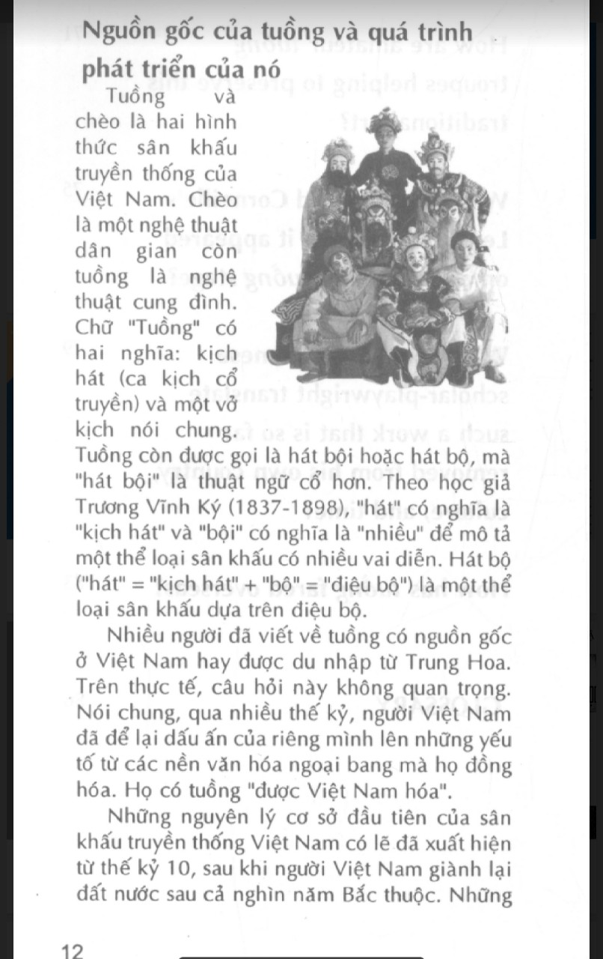

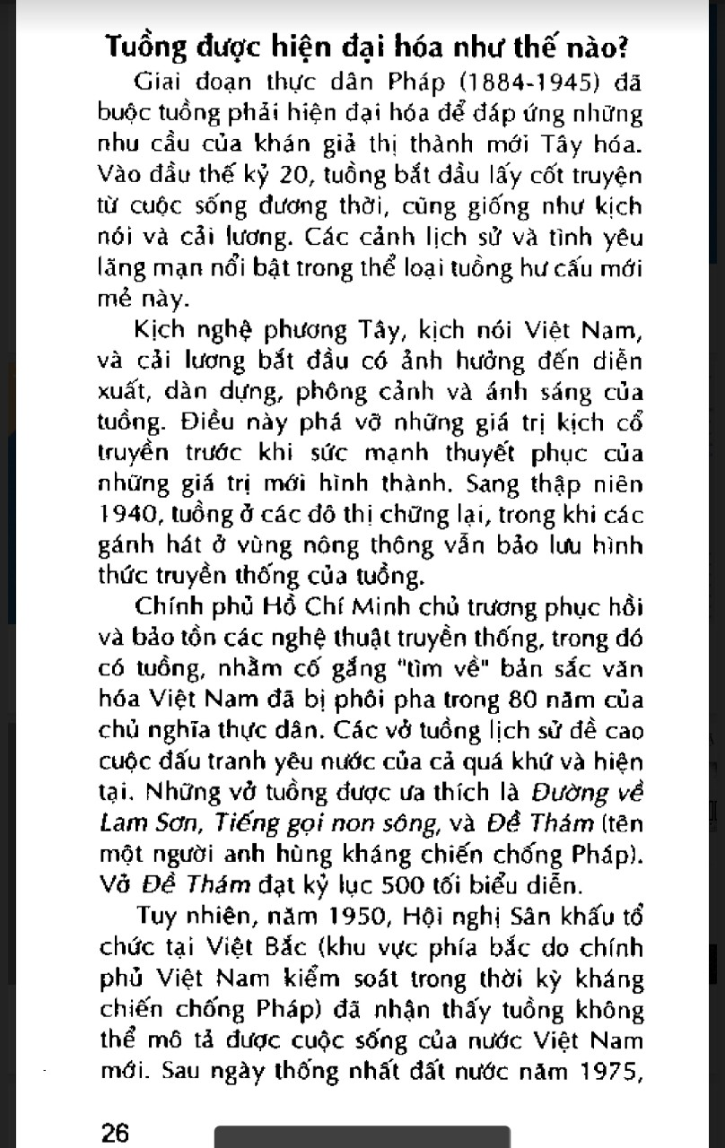

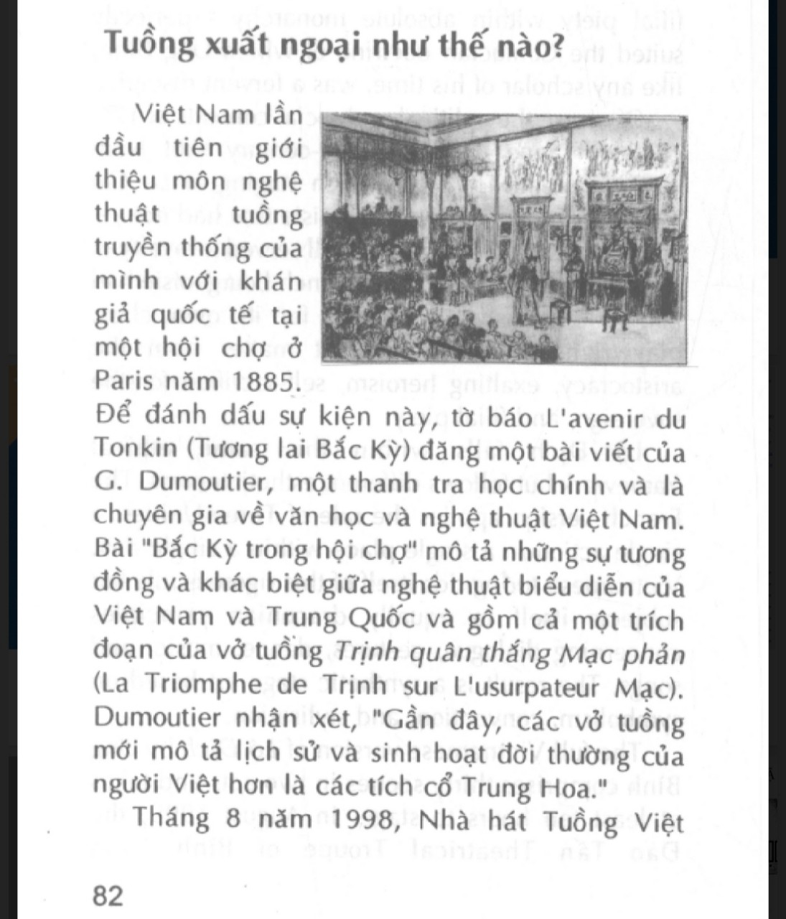

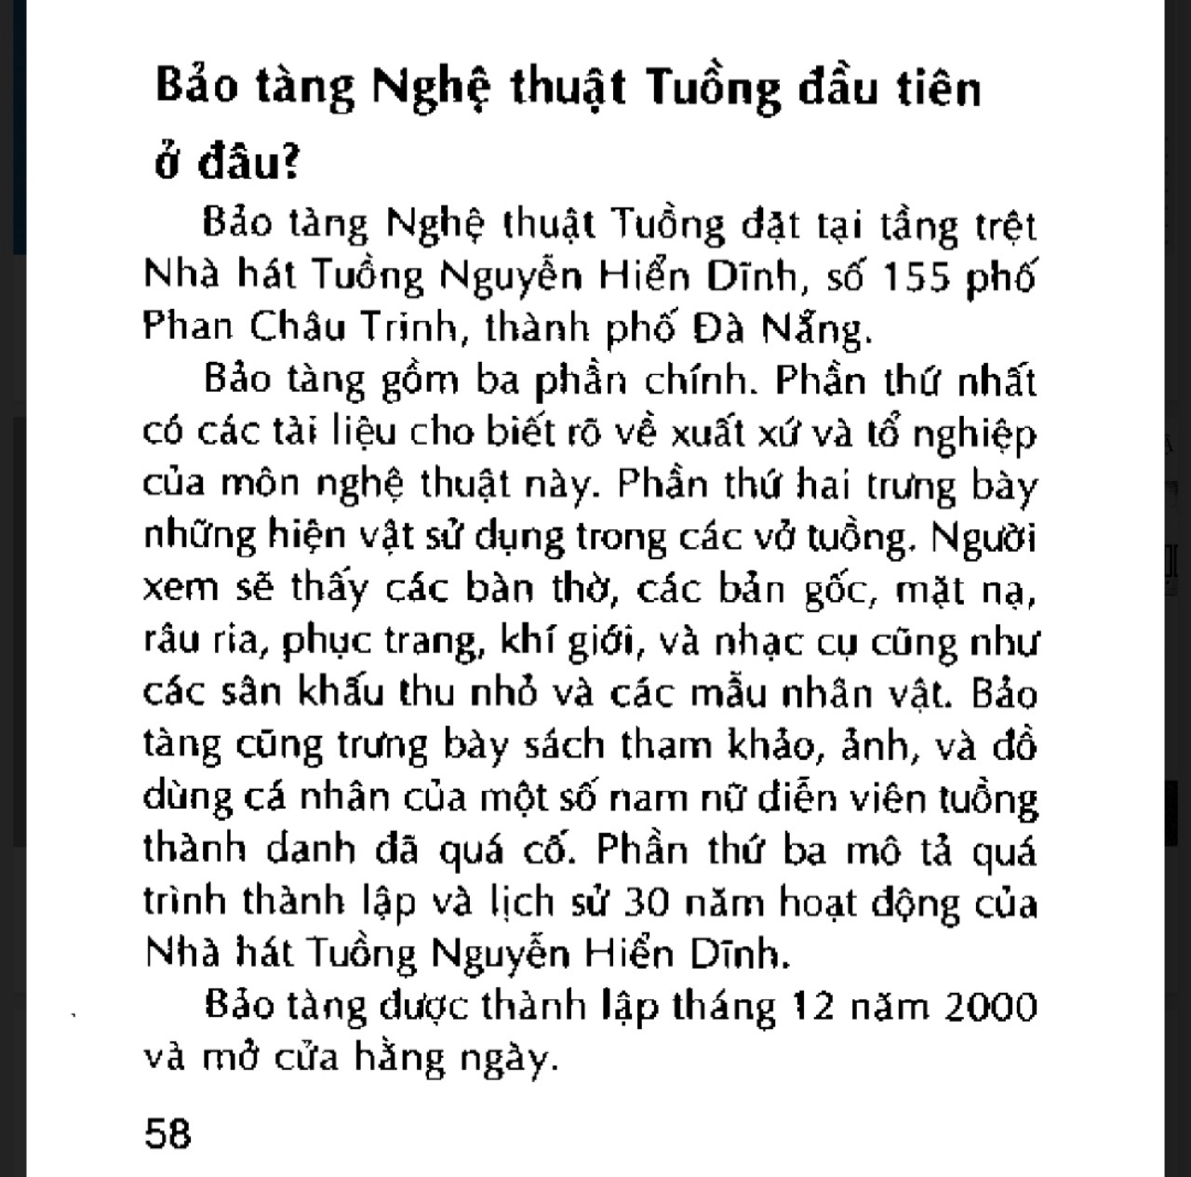

***Hoạt động 2.2: Trải nghiệm văn bản***

a) Mục tiêu:

+ Nhận biết và phân tích được một số đặc điểm cơ bản của văn bản tuồng như: đề tài, tính vô danh, tích truyện, nhân vật, lời thoại, phương thức lưu truyền.

+ Phân tích và đánh giá được tình cảm, cảm xúc, cảm hứng chủ đạo mà người viết thể hiện qua văn bản. Phát hiện được các giá trị đạo đức, văn hóa từ văn bản; nhận biết và phân tích được bối cảnh lịch sử - văn hóa được thể hiện trong văn bản tuồng.

b) Nội dung: Đọc văn bản để phát triển kĩ năng theo dõi, suy luận, liên hệ và tìm hiểu khái quát về văn bản.

c) Sản phẩm: Phần đọc của HS và câu trả lời của HS cho các câu hỏi trong SGK.

d) Tổ chức thực hiện:

- Trước khi đọc:

GV cung cấp tranh ảnh sau và nêu câu hỏi

+ Bạn đã xem biểu diễn tuồng bao giờ chưa? Bạn có nhận xét gì về loại hình nghệ thuật truyền thống này ở hiện tại?

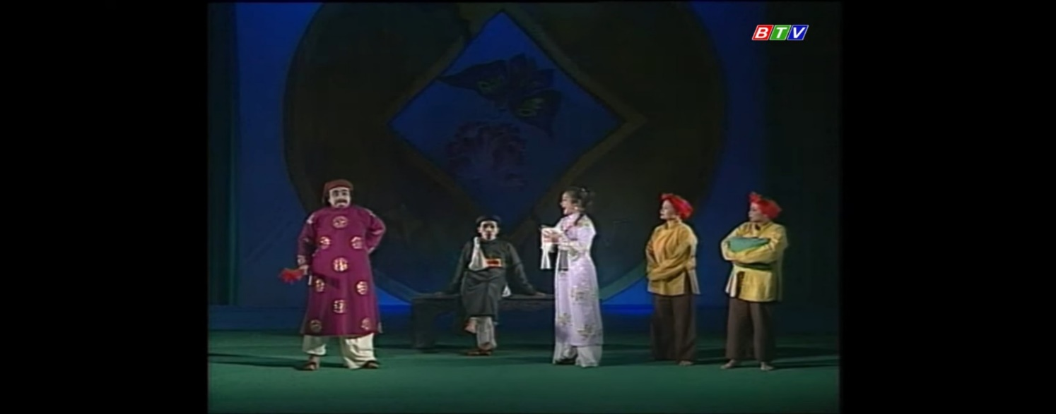

Trích tuồng Nghêu, Sò, Ốc, Hến - Ảnh cắt từ https://www.youtube.com/watch?v=5YHJxINdL8Y

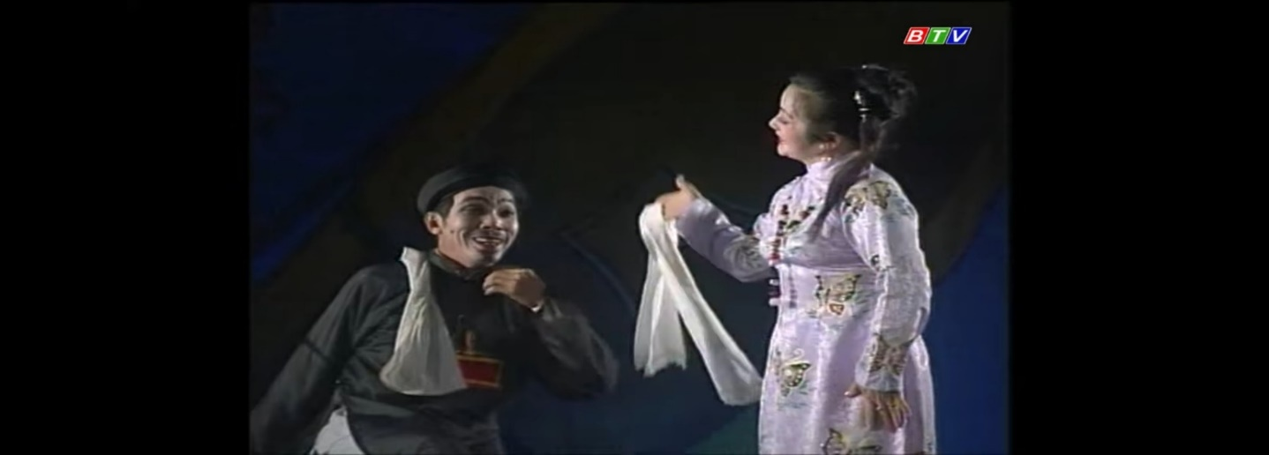

Thị Hến với thầy Nghêu trong tuồng *Nghêu, Sò, Ốc, Hến*

Bạn biết gì về các con vật như nghêu, sò, ốc, hến, hàu, trìa…? Bạn nghĩ thế nào khi tên các con vật này được dung để đặt tên cho các nhân vật trong tác phẩm văn học?

- GV nhận xét *tùy theo câu* trả lời của HS, hướng HS có ý thức ủng hộ và bảo tồn các hình thức nghệ thuật truyền thống trong đó có tuồng*.*

- Giao nhiệm vụ học tập: GV đọc mẫu và mời HS đọc văn bản, các HS khác lắng nghe và trả lời câu hỏi bên cạnh văn bản trong SGK.

- Thực hiện nhiệm vụ: HS đọc văn bản, suy nghĩ các câu hỏi trong phiếu học tập 4.

- Báo cáo, thảo luận: HS trả lời nhanh các câu hỏi trải nghiệm văn bản.

- Kết luận, nhận định: GV nhận xét về kết quả đọc và các câu trả lời của HS.

***Hoạt động 2.3: Suy ngẫm và phản hồi***

a) Mục tiêu dạy học và hệ thống câu hỏi, bài tập:

+ Nhận biết và phân tích được một số đặc điểm cơ bản của văn bản chèo như: đề tài, tính vô danh, tích truyện, nhân vật, lời thoại, phương thức lưu truyền.

+ Phân tích và đánh giá được tình cảm, cảm xúc, cảm hứng chủ đạo mà người viết thể hiện qua văn bản. Phát hiện được các giá trị đạo đức, văn hóa từ văn bản; nhận biết và phân tích được bối cảnh lịch sử - văn hóa được thể hiện trong văn bản chèo.

+ Nêu được ý nghĩa tác động của văn bản chèo đối với quan niệm, cách nhìn, cách nghĩ và tình cảm của người đọc; thể hiện được cảm xúc và sự đánh giá của cá nhân về tác phẩm.

+ Yêu cầu cần đạt tổng hợp

b) Nội dung: Đọc hiểu văn bản để phản hồi các vấn đề thuộc văn bản.

c) Sản phẩm: Phần đọc của HS, phần ghi chép, chú thích của HS, câu trả lời cho các câu hỏi *Trải nghiệm cùng VB*; các phiếu học tập.

d) Tổ chức thực hiện:

- Giao nhiệm vụ học tập: GV chia lớp thành các nhóm (4-6 HS/nhóm); thảo luận

- Thực hiện nhiệm vụ: HS thực hiện nhiệm vụ thảo luận.

- Báo cáo, thảo luận: Mời đại diện các nhóm lên trình bày kết quả thảo luận.

- Kết luận, nhận định: GV nhận xét và chốt ý các nội dung thảo luận theo định hướng sau: 2.3.*1. Lời thoại và mâu thuẫn xung đột kịch trong văn bản Tuồng đồ*

***Câu 1:***

*- Mục tiêu: Với văn bản này học sinh cần nhận biết đặc điểm của ngôn ngữ thơ tuồng đồ qua một số thành tố trong văn bản như lời đối thoại, độc thoại, bàng thoại của nhân vật và lời chỉ dẫn sân khấu nhân vật và số lượt lời; hình thức lời thoại bằng thơ; các yếu tố trên sen để biến lời thơ thành lời thoại khẩu ngữ*

*a. Nêu ví dụ về lời đối thoại, độc thoại, bàng thoại của nhân vật:*

|  |  |  |
| --- | --- | --- |
| ***Đối thoại*** | ***Độc thoại*** | ***Bàng thoại*** |
| *- Đế Hầu:*  *Bắt tới chốn huyện nha,*  *Xin ngài ra xử đoàn…*  *- Huyện Trìa:*  *Thôi, đây đã biết*  *Lựa đó phải thưa* | *Mụ đà nên tệ*  *Ông Huyện cũng xằng*  *Phen này ông bày thú mặt lang*  *Huếch với mụ ắt râu trụi lủi*  . | *Tri huyện là mỗ*  *Nội hạt tiếng khen khen ta:*  *Cầm đường ngày tháng vào ra,*  *Hoa nguyệt mai thong thả* |

*b. Nhân vật Huyện Trìa có số lượt lời nhiều nhất vì đây là trong phiên xử án, thuộc bổn phận của Huyện Trìa*

Huyện Trìa là người cầm cân nảy mực vừa ba hoa vừa muốn làm ra vẻ công minh vừa muốn tán tỉnh lấy lòng Thị Hến, Thị Hên, lấn át Đề Hầu, dọa dẫm Trùm Sò,... Huyện Trùa năm giữ, thích nói gì thì thì nói, miệng nhà quan có gang có thép,... tác giả dân gian muốn lật tẩy bản chất của y,…

*c. Chỉ ra một số dấu hiệu cho thấy các lời thoại của nhân vật trong văn bản trên mang đặc điểm của thơ hoặc văn vần*

*''Nội hạt tiếng khen khen ta*

*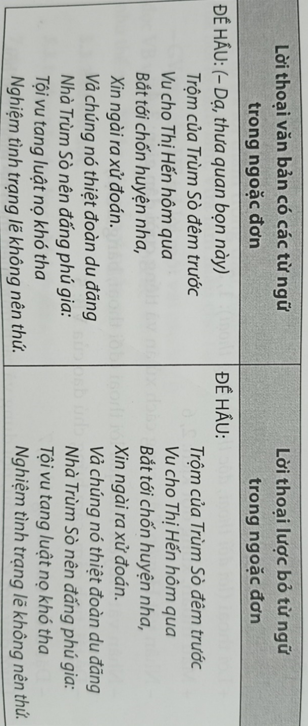Cầm đường ngày tháng vào ra/*

*Hoa nguyệt hôm mai thong thả''*

*Đây là gieo vần ''a''. Cách gieo vần đặc trưng trong thơ ca*

*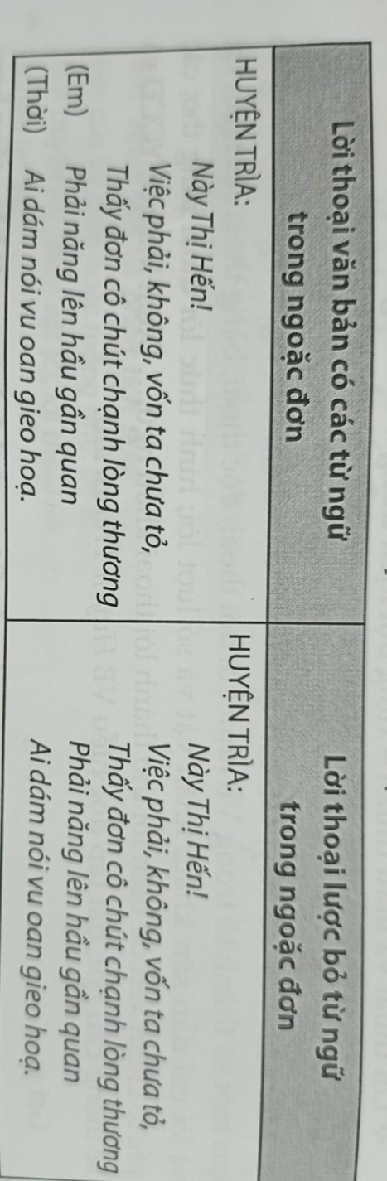d.Trong lời thoại của nhân vật, một số từ ngữ lại được tách riêng ra hoặc đặt trong ngoặc đơn:*

*Cách thêm từ trong ngoặc đơn là để tăng tính khẩu ngữ và mức độ thân mật trong lời Huyện Trìa với Thị Hến*

*Chỉ có hai nhân vật nói một mình là Huyện và Đề. Đây như đoạn đệm chuyển lời trong tuồng, nâng cảm xúc của nhân vật lên cao*

**Câu 2:**

- Mục tiêu: HS chỉ ra được mâu thuẫn giữa các nhân vật trước và trong phiên toà; phân tích nguyên nhân làm nảy sinh, chuyển hoá màu thuẫn.

Trước phiên toà, các mâu thuẫn nảy sinh chồng chéo, liên quan đến vụ bắt giữ,

Kiện tụng:

* Mâu thuẫn giữa trộm Ốc, Lữ Ngao với vợ chồng Trùm Sò, Lê Hà [1]
* Mâu thuẫn giữa vợ chồng Trùm Sò, Lí Hà với Thị Hến [2] – Mâu thuẫn giữa vợ chồng Trùm Sò, Lí Hà với Đề Hầu [3]

Trong phiên toà, các mâu thuẫn cũ tiếp tục phát triển:

* Mâu thuẫn giữa vợ chồng Trùm Sò, Lí Hà với Thị Hến [2] – Mâu thuẫn giữa vợ chồng Trùm Sò, Lí Hà với Đề Hầu [3]

Đồng thời nảy sinh thêm các mâu thuẫn mới:

* Mâu thuẫn Huyện Tria với Đề Hậu [4]
* Mâu thuẫn Huyện Trìa với vợ chồng Trùm Sò [5]

Nguyên nhân làm nảy sinh mâu thuẫn mới và trở thành màu thuẫn chính trong các màn kịch là do Đề Hầu và Huyện Trìa đều mê nhan sắc Thị Hến, đều muốn lấy lòng, ban ơn cho thị và xử ép Trùm Sò.

*2.3.2. Nhân vật Huyện Trìa, cung cách xử án và tiếng cười dân gian:*

- Mục tiêu: Nhận xét tính cách của Huyện Trìa qua ngôn ngữ bằng thoại, đối thoại, độc thoại của ông ta

a.Nhận biết và chỉ ra một số lời bằng thoại, độc thoại, đối thoại của nhân vật Huyện Trìa.

b.Phân tích tính cách Huyện Trìa qua các loại lời thoại.

|  |  |  |
| --- | --- | --- |
| Bàng thoại (Ví dụ; tác dụng) | Độc thoal  (Ví dụ; tác dụng) | Đối thoại  (Ví dụ; tác dụng) |
| Tri huyện Trìa là mỗ  Luật không hay (thời ta) xử theo trí, Thẳng tay một mực ăn tiền/ Đơn từ già, trẻ, lạ quen,/ Nhắm mắt đánh đòn phát lạc/ Chỗ nào nhắm tốt tiến tốt bạc/ Lễ phù lưu hết mấy cũng lo,/ Quan ở trên dù cú, hay cò/ Đồ hành khiển nhiều mâm cũng đặng. | Đã biết mặt lão Đề hay nói bậy/ Còn giơ hàm chú Lại nói cò cưa/ Lưng cù chầy hình khéo bơ sờ,/ Mồm xà cáng vinh râu ngoe ngoét. | Này Thị Hến!/ Việc phải, không, vốn ta chưa tỏ,/ Thấy đơn cô chút chạnh lòng thương/ (Em) Phải năng lên hầu gần quan (Thời)/ Ai dám nói vụ oan gieo hoạ  Nguyễn tang không phải đó,/ Tình trạng nghiệm là phi/ Ỷ phú gia hống hách,/ Hiếp quả phụ thân cô./ Cứ lấy đúng pháp công,/ Tội cả vợ lẫn chồng (Thôi) Ta thứ liền ông, liền mụ. |
| Tác dụng: Bàng thoại tự hoạ chân dung của Huyện Tria: một viên quan sâu mọt với nhiều thói xấu. | Tác dụng: Độc thoại tự bộc lộ tính cách hách dịch, đố kị của Huyện Tria trong quan hệ với thuộc cấp (Đề Hầu). | Tác dụng: Đối thoại, phân quyết phơi bày lối xưng hô thớ lợ, xử kiện thiên vị, bất minh với động cơ mở ám của Huyện Trìa. |

🡪Nhận định chung về tính cách của Huyện Trìa

* Qua lời những lời bàng thoại, độc thoại: Huyện Tria là viên quan mang nhiều thói hư tật xấu như háo sắc, dại gái, sợ vợ; tham tiền; thích nhàn hạ hưởng thụ, chểnh mảng việc công; đội trên (lo lót quan trên) đạp dưới (mắng nhiếc thuộc cấp); xử án ăn tiền, bất cần luật lệ,...
* Qua những lời đối thoại, phán quyết trong phiên toà: Quan huyện Trìa xử kiện bất minh. Vì háo sắc, Huyện Tria ngang nhiên biến công đường thành nơi tán tỉnh gái goá, xưng hô thớ lợi xét xử thiên vị, tuỳ tiện, bất minh (không quan tâm đến sự thật ai đúng, ai sai, ai vô tội, ai có tội,...).
* Màn kịch đã kết hợp và phát huy tác dụng của ngôn ngữ bàng thoại, độc thoại với đối thoại trong tuồng đồ để lột trần bản chất xấu xa, đen tối của nhân vật Huyện Tria – một hình tượng biếm hoạ có ý nghĩa phê phán sâu sắc

**Câu 4:**

Mục tiêu: Nhận xét về tình cảm, cảm xúc của tác giả thể hiện qua ngôn ngữ kịch trong VB

- Đặc trưng của kịch và việc đọc hiểu VB kịch (bao gồm Kịch bản tuồng/ chèo): Tất cả đều thể hiện qua ngôn ngữ nhân vật gắn với mâu thuẫn, xung đột và cách dẫn dắt, giải quyết mâu thuẫn xung đột trong VB.

- Xác định các dấu hiệu, manh mối gián tiếp giúp nhận biết tình cảm, cảm xúc đối với sự việc, nhân vật của tác giả dân gian qua ngôn ngữ tuồng.

+ Qua cách miêu tả sự việc/ hành động của nhân vật với thái độ đồng tình, ngợi ca hay bất đồng, phê phán,... (Hành động của nhân vật bao gồm: việc làm, động tác, hành vi, lời nói, suy nghĩ,... của nhân vật biểu hiện ra bên ngoài); cách dùng từ ngữ xưng hô, đặt tên nhân vật. Ví dụ: tình cảm, cảm xúc của tác giả gián tiếp bộc lộ qua quan niệm, suy nghĩ, cách hành xử của Huyện Trìa đối với vai trò, chức trách “đèn trời soi xét” của mình và cung cách xử án của y trong vụ việc liên quan đến Trùm Sò – Thị Hến; cái tên Tria (bên cạnh những cái tên Hầu, Sò, Nghêu, Hán,..) mà tác giả đặt cho nhân vật này cũng là một cách thể hiện thái độ, tình cảm.

+ Qua đối thoại, độc thoại thể hiện thái độ, tình cảm, nhận xét của nhân vật khác đối với sự việc/ nhân vật. Ví dụ: đối thoại, độc thoại thể hiện thái độ, tình cảm, nhận xét của nhân vật Đề Hầu đối với Huyện Trìa hay của Huyện Tria đối với Đề Hầu

- Xác định và nhận xét tình cảm, cảm xúc của tác giả thể hiện qua ngôn ngữ kịch  trong Huyện Tria xử án.

+ Huyện Tria – Đề Hầu, những kẻ “cầm cân nảy mực” thực thi công lí phê phán, cười cợt. Cách miêu tả các nét tính cách của Huyện Tria qua bàng thoại, độc thoại, đối thoại cho thấy điều đó.

Hướng HS tập nhận xét dựa trên những bằng chứng lấy từ VB, tránh lối phán xét cảm tính, chung chung.

*2.2.3. Đề tài, cảm hứng chủ đạo, phương thức sáng tác, lưu truyền*

**Câu 5:**

Mục tiêu: Xác định đề tài, cảm hứng chủ đạo của VB; nguồn gốc tích truyện, phương thức sáng tác, lưu truyền

 - Củng cố nhận thức về các khái niệm “đề tài”, “cảm hứng chủ đạo”.

 - Khái quát và phát biểu đề tài, cảm hứng chủ đạo của VB Huyện Trùa xử án, báo cáo nhận xét về sản phẩm.

+ Đề tài: những trò lố ở chốn huyện đường.

+ Cảm hứng chủ đạo: phê phán, chế giễu cung cách xử án tuỳ tiện, bất chấp sự thật của những kẻ đại diện cho chính quyền nông thôn như Huyện Trìa, Đề Hầu.

+ Nguồn gốc tích truyện: được xây dựng từ mô-tip truyện kể dân gian, ví dụ: mô-tip “mắc lõm” các nhân vật nam háo sắc bị người nữ cài vào tình thế phải chui xuống gầm giưởng, chui vào bu nhốt gà, treo lên giả làm cái chuông (khi bị thử đánh thì kêu lên “Na-mô-boong!”),..

+ Phương thức sáng tác, lưu truyền: truyền miệng nên có các dị bản. GV chỉ ra một  số khác biệt giữa các dị bản để HS hiểu vấn đề. Ví dụ bản Nghêu, Sò, Ốc, Hến do Hoàng Trọng Miên giới thiệu, Nhà xuất bản trong SGK Đào Tấn, 1967, chỉ gồm 15 lớp (thiếu di 4 lớp so với bản hiện dùng Ngữ văn 10, bộ Châu trời sáng tạo), nhân vật “Su Nghêu” được gọi là “Thầy Nghêu”.

*2.3.4. Cảm nhận về kết quả của phiên tòa và những lưu ý về cách đọc VB tuồng*

Mục tiêu: Phát biểu nhận xét gì về kết quả của phiên toà

Đọc kĩ ba đoạn thoại: lời phản cuối cùng của Trùm Sò, lời tri ân của Thị Hến.

Huyện Trìa phán:

-Thế lão Lại đã bày,

Làm tờ khai cho nó,

 Nguyên tang không phải đó

Tình trạng nghiệm là phi.

Ý phú gọi hồng hách,

Hiếp quả phụ thân cô,

Cứ lấy đúng pháp công,

Tội cả vợ lẫn chồng,

(Thôi) Ta thứ liều ông, liền mụ.

- So sánh hai đoạn thoại của “bên nguyên” (vợ chồng Trùm Sò, nạn nhân mất của), “bên bị” (Thị Hến mua chứa của gian từ tên trộm Ốc):

|  |  |
| --- | --- |
| **LỜI VỢ CHỒNG TRÙM SÒ** | **LỜI THỊ HIẾN** |
| -Trời cao kêu chẳng thấu,  Quan lớn dạy phải vàng,  Cúi đầu tạ dưới sân,  Xin lui về bồn quán.  (Hạ) | -Trông ơn quan lớn  Cúi xét phận hèn  Ơn huyện đàng biết lấy chi đền?  Hồi gia nội sẽ toan báo đáp.  (Hạ) |

🡪Kết quả của phiên tòa khá nực cười với kiểu xét xử của Huyện Trìa: Thị Hến được tha bổng trong khi Trùm Sò không lấy lại được của cải đã mất. Huyện Trìa xử án dựa vào tham mê, dục vọng với Thị Hến còn Trùm Sò chỉ biết than trời trong sự bất lực tuân theo phán quyết. Một kết quả không hề có sự công bằng, liêm chính mà chỉ có ham mê, cảm tính, tự ý quyết định

**Câu 7:**

Một số lưu ý khi đọc phân tích VB chèo nói riêng, VB kịch nói chung

- Xác định được đề tài, nội dung chính của văn bản

- Xác định các nhân vật, những lời đối thoại, độc thoại, bàng thoại

- Hiểu được ý nghĩa, quan điểm mà tác giả muốn gửi gắm đến

- Xác định được thể loại văn bản

**3. Hoạt động 3: Luyện tập**

a) Mục tiêu: Nhận biết và phân tích được một số đặc điểm cơ bản của văn bản tuồng như: đề tài, tính vô danh, tích truyện, nhân vật, lời thoại, phương thức lưu truyền.

b) Nội dung: Tìm hiểu đặc điểm thể loại tuống.

c) Sản phẩm: Sơ đồ tư duy.

d) Tổ chức thực hiện:

- Giao nhiệm vụ học tập: GV giao HS thực hiện theo nhóm thực hiện vẽ sơ đồ tư duy về đặc trưng thể loại tuồng được thể hiện qua văn bản *Huyện Trìa xử án*.

- Thực hiện nhiệm vụ: HS thảo luận và vẽ sơ đồ tư duy trên giấy A4. GV chụp hình đưa lên máy chiếu.

- Báo cáo, thảo luận: GV trình chiếu sơ đồ, HS thuyết minh về sản phẩm của nhóm.

- Kết luận, nhận định: GV nhận xét về hình thức và nội dung của sơ đồ tư duy.

- Giao nhiệm vụ học tập: GV giao cho HS đọc mở rộng văn bản **Huyện Trìa, Đề Hầu, Thầy Nghêu mắc lỡm Thị Hến**

- HS chia sẻ suy nghĩ, cảm xúc cá nhân

* 1. *Có người cho rằng Nghêu, Sò, Ốc, Hến có đến hai cảnh xử án, cảnh thứ nhất do Huyện Trìa xét xử ở lớp XIII, cảnh thứ hai, do Thị Hến và Huyện Trìa, Đề Hầu, Thầy Nghêu xử lẫn nhau. Cho biết ý kiến của bạn về nhận định trên.*
  2. *Vẽ tranh hoặc dựng một hoạt cảnh lấy cảm hứng từ vở tuồng Nghêu, Sò, Ốc, Hến.*

**ĐỌC KẾT NỐI CHỦ ĐIỂM (1 tiết)**

**VĂN BẢN 3:** **ĐÀN GHI-TA PHÍM LÕM TRONG DÀN NHẠC CẢI LƯƠNG**

**1. Hoạt động 1: Khởi động**

a) Mục tiêu: Tạo tâm thế giúp hs có thể hiểu khái quát về nghệ thuật cải lương và một số nhạc cụ nổi bật của nghệ thuật cải lương.

b) Tiến trình thực hiện:

**-** Giao nhiệm vụ học tập: Gv giao clip cho hs xem ở nhà. Sau đó trên lớp, Gv chia lớp thành 8 nhóm ( 4hs/ nhóm) và tổ chức trò chơi ô chữ .

**-** Thực hiện nhiệm vụ: Các nhóm thảo luận, hợp tác để giải mã các ô chữ và tìm từ khóa “ Đàn ghi- ta phím lõm”.

**-** Báo cáo, thảo luận: Nhóm nào hoàn thành nhanh nhất lên trình bày đáp án; Các nhóm khác nhận xét.

**-** Kết luận, nhận định: *Nghệ thuật cải lương là một trong những nghệ thuật truyền thống tiêu biểu của dân tộc Việt Nam, dù trải qua biết bao “sóng gió, thăng trầm” nhưng cải lương vẫn luôn tồn tại song hành, hiện hữu trong đời sống, đặc biệt là đối với người dân Nam Bộ. Cải lương được hình thành từ khoảng đầu thế kỉ XX trên cơ sở đổi mới nghệ thuật hát bội truyền thống, kết hợp với nghệ thuật đờn ca tài tử và dân ca Nam Bộ. Cải lương sử dụng nhiều nhạc cụ nối bật: gò, đành tranh, đàn bầu, đàn nhị, sáo, đàn guitar phím lõm… Bài học hôm nay chúng ta sẽ tìm hiểu về “Đàn guitar phím lõm”*

c) Sản phẩm: bảng kết quả lật tranh tìm từ khóa.

d)Phương án đánh giá:Đánh giáqua hỏi đáp với công cụ là câu hỏi, do Gv đánh giá.

**2. Hoạt động 2: Khám phá kiến thức**

**2.1. Tìm hiểu về đàn guitar phím lõm**

a) Mục tiêu: nhận biết về nguồn gốc, vai trò, ý nghĩa của đàn guitar lõm trong dàn nhạc tài tử và cải lương.

b) Tiến trình thực hiện:

**-** Giao nhiệm vụ học tập: Gv yêu cầu hs đọc văn bản, sau đó thảo luận nhóm và vẽ sơ đồ các ý chính- thông tin cơ bản (căn cứ vào nhan đề VB) và các ý phụ- thông tin chi tiết/ khía cạnh (căn cứ vào từng phần với đề mục và nội dung cụ thể.

**-** Sản phẩm: sơ đồ các ý chính VB “Đàn guitar phím lõm”.

**-** Thực hiện nhiệm vụ: Hs thảo luận nhóm 5 phút, hoàn thành sơ đồ.

**-** Kết luận, nhận định: Gv gọi 1 nhóm bất kì lên vẽ lại các ý chính. Các nhóm khác nhận xét, bổ sung. Gv chốt ý:

*VB này thuộc kiểu VB thông tin. VB cung cấp cho người đọc những thong tin cơ bản về đàn guitar phím lõm, một trong những nhạc cụ tạo nên sự đặc sắc cho nghệ thuật cải lương. Người viết đã trình bày những thông tin sau:*

*+ Thông tin cơ bản: Vai trò của đàn guitar phím lõm trong dàn nhạc cải lương.*

*+ Thông tin chi tiết:*

*\*Giới thiệu chung về đàn guitar phím lõm trong dàn nhạc cải lương.*

*\*Nguồn gốc đàn guitar phím lõm và sáng tạo của các nghệ sĩ VN.*

*\*Ưu thế của đàn guitar phím lõm âm độ rộng, âm sắc phong phú, kĩ thuật nhấn nhá đa dạng.*

*\*Một số nghệ sĩ nổi tiếng với cây đàn guitar phím lõm.*

*\*Thực tế cho thấy đàn guitar phím lõm ngày càng khẳng đinh được vai trò quan trọng của mình trong dàn nhạc cải lương.*

c) Sản phẩm: sơ đồ các ý chính VB “Đàn guitar phím lõm”.

d) Phương án đánh giá:Đánh giáqua sản phẩm sơ đồ với công cụ là rubric 1, do Gv đánh giá.

**2.2. Tìm hiểu về các phương tiện giao tiếp phi ngôn ngữ.**

a) Mục tiêu: Nhận biết tác dụng của phương tiện giao tiếp phi ngôn ngữ: hình ảnh, số liệu, biểu đồ, sơ đồ.

b) Tổ chức hoạt động:

**-** Gv giao nhiệm vụ học tập: Gv nêu lần lượt các câu hỏi:

+ Câu hỏi 1: Ngoài phương tiện giao tiếp bằng ngôn ngữ, VB còn sử dụng phương tiện giao tiếp nào? Dựa vào VB chỉ ra phương tiện giao tiếp ấy.

+ Câu hỏi 2: Nêu tác dụng của các hình ảnh, sơ đồ được sử dụng trong VB.

**-** Thực hiện nhiệm vụ:

+ Câu 1: Hs trả lời cá nhân.

+ Câu 2: Hs tạo nhóm (2hs/ nhóm) suy nghĩ và trả lời vào phiếu học tập số 1

|  |  |
| --- | --- |
| Hình ảnh/ sơ đồ | Tác dụng |
|  |  |
|  |  |

**-** Kết luận, nhận định:

*+ Câu 1; Trực quan và phân loại hệ thống hóa thong tin về đàn guitar phím lõm (từ tổng thể đến chi tiết).*

*+ Câu 2: Hình ảnh/ sơ đồ tạo sự trực quan, sinh động cho VB đồng thời mỗi sơ đồ/ hình ảnh còn giúp người đọc dễ hình dung về đối tượng được nói tới nhưng cần lưu ý hình ảnh/ sơ đồ phải phù hợp với đối tượng/ nội dung được đề cập.*

c) Sản phẩm: câu trả lời cá nhân; phiếu học tập.

d) Phương án đánh giá: Đánh giá qua PHT 1 với công cụ do là Rubric 2, do GV đánh giá.

1. **Hoạt động 3+ 4: Luyện tập- Vận dụng (Hs làm tại nhà)**
2. Mục tiêu: Nhận biết tác dụng của phương tiện giao tiếp phi ngôn ngữ: hình ảnh, số liệu, biểu đồ, sơ đồ.
3. Tổ chức thực hiện:

**-** Giao nhiệm vụ học tập: Hs làm việc nhóm (2hs/ nhóm), tìm 1 văn bản có sử dụng các phương tiện phi ngôn ngữ và nêu hiệu quả của những phương tiện phi ngôn ngữ ấy.

**-** Thực hiện nhiệm vụ: Trả lời vào phiếu học tập số 2

|  |  |
| --- | --- |
| Tên văn bản: | |
| Nội dung cần thực hiện | Câu trả lời |
| Đối tượng được đề cập |  |
| Liệt kê các phương tiện phi ngôn ngữ và nêu hiệu quả |  |

**-** Kết luận, đánh giá: Gv yêu cầu 3 nhóm nộp lại PHT vào tiết sau và yêu cầu các nhóm khác nghe, bổ sung, góp ý.

1. Sản phẩm: 1 văn bản có sử dụng các phương tiện phi ngôn ngữ. Sau đó điền nội dung cần thực hiện trong phiếu học tập.
2. Phương án đánh giá: Đánh giá thông qua sản phẩm là PHT 3 với công cụ là Rubric 3, do Gv đánh giá.
3. **Hoạt động 5: Mở rộng**

a) Mục tiêu: Mở rộng kiến thức cho hs về những loại hình nghệ thuật truyền thống có sự tiếp nhận những yếu tố hiện đại từ nước ngoài.

b) Tổ chức thực hiện:

**-** Gv giao nhiệm vụ học tập: Ngoài cải lương, em còn biết nghệ thuật truyền thống nào có tiếp nhận những yếu tố hiện đại từ nước ngoài hay không? Em đánh giá như thế nào về sự tiếp nhận này?

**-** Thực hiện nhiệm vụ: Hs suy nghĩ, trả lời cá nhân.

**-** Kết luận: tân cổ giao duyên, chèo cách tân, múa rối cách tân. Sau đó, Gv cho hs xem 1 đoạn múa rối cách tân.

c) Sản phẩm: Câu trả lời cá nhân của học sinh.

d) Phương án đánh giá: Đánh giá qua hỏi đáp với công cụ Rubric 4, do GV đánh giá.

**PHẦN THỰC HÀNH TIẾNG VIỆT (1 tiết)**

**1. Hoạt động 1: Tìm hiểu tri thức tiếng Việt**

a) Mục tiêu: Nhận biết và chỉnh sửa được các lỗi về mạch lạc, liên kết trong đoạn văn.

b) Nội dung: Tìm hiểu phần tri thức tiếng Việt.

c) Sản phẩm: Phần ghi chú, câu trả lời của HS.

d) Tổ chức thực hiện:

- Giao nhiệm vụ học tập: GV yêu cầu HS đọc phần tri thức tiếng Việt, tóm tắt lại các lỗi thường gặp về mạch lạc và liên kết, đề xuất cách sửa tương ứng.

- Thực hiện nhiệm vụ: HS tự đọc và ghi chú.

- Báo cáo, thảo luận: HS trình bày tóm tắt hoạt động.

- Kết luận, nhận định: GV đánh giá, nhận xét (nếu cần).

**2. Hoạt động 2: Thực hành tiếng Việt**

a) Mục tiêu: Nhận biết và chỉnh sửa được các lỗi về mạch lạc, liên kết trong đoạn văn.

b) Nội dung: HS làm bài tập trong SGK

c) Sản phẩm: Câu trả lời của HS

d) Tổ chức thực hiện:

- Giao nhiệm vụ học tập: GV chia nhóm cho HS tự thực hiện các câu hỏi phần thực hành tiếng Việt trong SGK, sau đó lên bảng trình bày.

+ Nhóm 1,2: Câu 1

+ Nhóm 3,4: Câu 2

+ Nhóm 5,6: Câu 3

- Thực hiện nhiệm vụ: HS thảo luận nhóm về các câu sai và đề xuất sửa.

- Báo cáo, thảo luận: HS lên bảng trình bày.

- Kết luận, nhận định: GV nhận xét và chốt ý

***Câu 1.***

a. Các hình ảnh được sử dụng trong văn bản Đàn ghi-ta phím lõm trong dàn nhạc cải lương giúp chúng ta hiểu thêm được là cây đàn ghi-ta phím lõm trông như thế nào, nó được phân loại ra sao và được sử dụng rộng rãi ra sao trong dàn nhạc cải lương

b. Mỗi hình ảnh đều được đi kèm phần chú thích để nói lên hình ảnh là về ai, cái gì, chứng minh điều gì. Độ dài của các phần chú thích khá hợp lý, ngọn ngàng so với bố cục văn bản.

***Câu 2.***

Có thể vì các dạng biểu đồ luôn linh hoạt tùy vào cách người viết sử dụng

+ Tỏng dân số có thể dùng biểu đồ đường

+ Tỉ lệ tăng dân số có thể dùng biểu đồ tròn

+ Tỉ lệ giới tính có thể dùng biểu đồ cột

***Câu 3.***

Tình hình tai nạn giao thông, cháy, nổ và xử lý hành chính về trật tự an toàn giao thông tháng 3/2021 (bocongan.gov.vn)

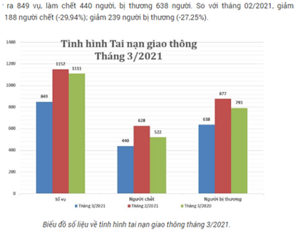

**PHẦN ĐỌC MỞ RỘNG THEO THỂ LOẠI (1 tiết)**

**VĂN BẢN 1: "XÃ TRƯỞNG - MẸ ĐỐP" (Trích “Quan Âm Thị Kính”)**

**1. Hoạt động 1. Khởi động**

a) Mục tiêu:Nhận biết và phân tích được giá trị nghệ thuật của chèo cổ: thủ pháp trào phúng.

b) Nội dung: Kích hoạt kiến thức nền của HS bằng kĩ thuật K-W-L.

c) Sản phẩm: Câu trả lời của học sinh; bảng kết quả K-W.

d) Tổ chức thực hiện:

- Giao nhiệm vụ học tập:

+ Câu hỏi (K): Em biết gì về thủ pháp nghệ thuật trào phúng? (Thường gặp trong truyện ngắn, tiểu thuyết, liên hệ với chèo cổ).

+ Câu hỏi (W): Sau buổi học hôm nay, em muốn biết thêm gì về thể loại này?

- Thực hiện nhiệm vụ: HS suy nghĩ bằng kĩ thuật công não, phản hồi nhanh.

- Báo cáo, thảo luận: HS trình bày, phát biểu theo lượt; GV ghi nhận lên bảng.

- Kết luận, nhận định: GV chốt ý và gợi mở những vấn đề về đặc điểm của chèo cổ và thủ pháp trào phúng sẽ giải quyết trong bài học.

**2. Hoạt động 2. Hình thành kiến thức mới**

***Hoạt động 2.1: Tìm hiểu tri thức đọc hiểu***

a) Mục tiêu: Nhận biết được một số thủ pháp trào phúng trong chèo cổ thông qua lời thoại, cách thức tạo tiếng cười, giọng điệu, giá trị phê phán (tưởng tượng cử chỉ, điệu bộ được sân khấu hóa…).

b) Nội dung: Tìm hiểu các tri thức ngữ văn cần thiết để đọc hiểu văn bản thuộc thể loại chèo cổ.

c) Sản phẩm: Câu trả lời trên phiếu học tập của HS.

d) Tổ chức thực hiện:

- Giao nhiệm vụ học tập: HS nhắc lại khái niệm về thể loại chèo cổ trong phần đọc *Tri thức ngữ văn*, trong SGK và tóm tắt vào phiếu học tập số 5 và trình bày khái niệm về thủ pháp trào phúng.

- Thực hiện nhiệm vụ: HS làm phiếu học tập số 5; làm cá nhân.

- Báo cáo, thảo luận: HS trình bày phiếu học tập; HS nhận xét, góp ý

- Kết luận, nhận định: GV đánh giá sản phẩm phiếu học tập và chốt ý về tri thức chung về thủ pháp trào phúng trong truyện ngắn, trong chèo cổ.

+ *Nhắc lại* ***Khái niệm chèo cổ:*** *Chèo là một trong những loại hình nghệ thuật sân khấu cổ truyền Việt Nam, phát triển mạnh ở phía bắc, đặc biệt là đồng bằng sông Hồng và lan tỏa đến khu vực Bắc Trung Bộ và Trung Du Miền Núi Bắc Bộ.*

+***Thủ pháp trào phúng hay nghệ thuật trào phúng*** *là nghệ thuật tạo nên những mâu thuẫn, tạo nên những tiếng cười mang tính chất đả kích, châm biếm sâu cay những hiện tượng đáng cười trong xã hội, từ đó tạo nên tiếng cười mang dụng ý phê phán và lên án xã hội..*

+***Ví dụ:*** *Trong đoạn trích "Hạnh phúc của một tang gia" (Tiểu thuyết "Số đỏ") của Vũ Trọng Phụng, tác giả xây dựng tình huống truyện éo le, oái oăm, khiến "người chết trong quan tài cũng phải ngồi bật dậy cười" - Niềm hạnh phúc của một đại gia đình khi nghe tin cụ cố Tổ chết. Từ đó, tác phẩm tạo nên tiếng cười phê phán, mỉa mai châm biếm đám con cháu vô học, bất hiếu nói riêng; đồng thời đả kích, vạch trần bộ mặt giả tạo, nhố nhăng, hợm hĩnh của tầng lớp tri thức rởm trong xã hội nửa thực dân phong kiến ở thành thị Việt Nam trước Cách mạng tháng Tám 1945. Bên cạnh đó, người đọc còn cảm nhận được tiếng cười chua xót của tác giả trước thực trạng thối nát của xã hội đương thời, trước một giá trị văn hóa truyền thống tốt đẹp của dân tộc dần bị thoái hóa, biến chất trước sự du nhập và ăn mòn dần của văn hóa Tây phương…*

+***Trong Chèo cổ,*** *thủ pháp trào phúng cũng tương tự. Thủ pháp trào phúng không chỉ thể hiện qua lời thoại, giọng điệu của nhân vật, mà còn thể hiện qua cử chỉ, điệu bộ khi được thể hiện qua loại hình sân khấu. Từ đó, tiếng cười châm biếm, mỉa mai, giá trị phê phán của tác phẩm càng sâu sắc khi tác giả xây dựng thành công những mâu thuẫn trái tự nhiên, lời thoại, giọng điệu, (cử chỉ, điệu bộ… trong loại hình sân khấu). Nhân vật và lời thoại nhân vật càng sống động, sẽ trở thành* ***điển hình văn học.***

***Hoạt động 2.2: Trải nghiệm văn bản***

a) Mục tiêu:

+ Nhận biết và phân tích được đặc điểm của thủ pháp trào phúng trong chèo cổ: lời thoại, giọng điệu, cách thức tạo tiếng cười, giá trị phê phán.

+ Biết nhận xét nội dung bao quát của văn bản; biết phân tích mẫu thuẫn trái tự nhiên, các chi tiết tiêu biểu, đề tài, câu chuyện, nhân vật và mối quan hệ của chúng trong tính chỉnh thể của tác phẩm.

b) Nội dung: Đọc văn bản để phát triển kĩ năng theo dõi, suy luận, liên hệ và tìm hiểu khái quát về văn bản.

c) Sản phẩm: Phần đọc của HS và câu trả lời của HS cho các câu hỏi trong SGK (Phiếu học tập 6).

d) Tổ chức thực hiện:

- Giao nhiệm vụ học tập: GV mời HS đọc văn bản, các HS khác lắng nghe và trả lời câu hỏi bên cạnh văn bản trong SGK.

- Thực hiện nhiệm vụ: HS đọc văn bản, suy nghĩ các câu hỏi.

- Báo cáo, thảo luận: HS trả lời nhanh các câu hỏi trải nghiệm văn bản.

- Kết luận, nhận định: GV nhận xét về kết quả đọc và các câu trả lời của HS.

**1.Khái quát về đoạn trích "Xã trưởng - Mẹ Đốp":**

1.Xuất xứ:

a.Chèo "Quan Âm Thị Kính":

b.Đoạn trích "Xã trưởng - Mẹ Đốp":

2.Thể loại:

3.Nội dung chính:

**II.Câu hỏi vận dụng kiến thức đoạn trích "Xã trưởng - Mẹ Đốp":**

Câu 1: Liệt kê theo bảng sau những từ ngữ, hình ảnh trong lời thoại của hai nhân vật khi họ nói về công việc thường ngày của mình và của người còn lại:

|  |  |  |
| --- | --- | --- |
|  | Nói về xã trưởng | Nói về mẹ Đốp và chồng |
| Xã trưởng |  |  |
| Mẹ Đốp |  |  |

Câu 2: Yếu tố hài hước được tạo nên từ những thủ pháp nào? Thử hình dung khi diễn viên chèo nhập vai mẹ Đốp, họ sẽ sử dụng cử chỉ, hành động như thế nào?

Câu 3: Mẹ Đốp thuộc kiểu nhân vật nào trong các kiểu nhân vật chính yếu của chèo cổ? Theo bạn, sự xuất hiện của mẹ Đốp nói riêng và kiểu nhân vật này nói chung trong kịch bản chèo có tác dụng như thế nào đối với việc truyền tải tư tưởng, triết lí dân gian.

***Hoạt động 2.3: Suy ngẫm và phản hồi***

a) Mục tiêu:

+ Nhận biết và phân tích được đặc điểm của thủ pháp trào phúng trong chèo cổ: lời thoại, giọng điệu, cách thức tạo tiếng cười, giá trị phê phán.

+ Biết nhận xét nội dung bao quát của văn bản; biết phân tích mẫu thuẫn trái tự nhiên, các chi tiết tiêu biểu, đề tài, câu chuyện, nhân vật và mối quan hệ của chúng trong tính chỉnh thể của tác phẩm.

+ Biết liên hệ với các **nhân vật đồng dạng** khác trong các vở chèo khác cùng thể loại.

b) Nội dung: Đọc hiểu văn bản để phản hồi các vấn đề thuộc văn bản.

c) Sản phẩm: Phần đọc của HS, phần ghi chép, chú thích của HS, câu trả lời cho các câu hỏi *Trải nghiệm cùng VB*; các phiếu học tập.

d) Tổ chức thực hiện:

- Giao nhiệm vụ học tập: GV chia lớp thành các nhóm (4-6 HS/nhóm); thảo luận thực hiện phiếu học tập số 7.

- Thực hiện nhiệm vụ: HS thực hiện nhiệm vụ thảo luận và ghi vào phiếu học tập.

- Báo cáo, thảo luận: Mời đại diện các nhóm lên trình bày kết quả thảo luận.

- Kết luận, nhận định: GV nhận xét và chốt ý các nội dung thảo luận theo định hướng sau:

*+ Chèo còn những nhân vật có tên và có vị trí xã hội cụ thể như:* ***Thầy bói, mụ quán, xá lại, khán thủ, mẹ mõ, lý trưởng, cu sứt, con cụ lớn, thằng nô, thằng khoèo và cả chú tiểu.*** *Những nhân vật này tuy giữ tuyến thứ hai của chất Chèo, nhưng đều đã mang mỗi vai một tính cách cố định, đã được khái quát hóa đến mức khá cao. Và theo yêu cầu của từng đối tượng khan giả, có thể rất linh hoạt xuất hiện trên chiếu chèo, hết sức “thoải mái” hết sức tự do, vào bất cứ tình huống nào có thể xuất hiện, trong bất cứ một một tích trò nào có những lớp có khả năng xuất hiện, chẳng khác gì trong xã hội nông thôn ngày trước, người ta có thể gặp họ bất cứ ở đâu trong thực tế cuộc sống hàng ngày.*

*+Chèo đã đẩy những nhân vật này lên chiếu một cách rất sinh động và linh hoạt. Những vai hề đồng, hầu phòng, thầy đồ ... có thể xuất hiện bên cạnh bất cứ một thư sinh hoặc một công tử con quan nào đó với những nội dung diễn xuất không mảy may dính líu gì đến cốt truyện tích trò. Chẳng hạn như vai* ***thầy đồ trong tích "Tôn Mạnh – Tôn Trọng"*** *cũng rất có thể gài vào tích trò Lưu Bình – Dương Lễ hoặc bất cứ tích trò nào có nhân vật học trò đi học.*

*+Nhân vật thầy bói cũng vậy, trong bất kể tích trò nào khán giả cũng có thể gặp, và cũng không thể thắc mắc. Người thầy bói bốc quẻ cho Trinh Nguyên trong Tôn Mạnh – Tôn Trọng cũng có thể đoán quẻ cho bất kể nhân vật nào đang lo âu về số phận của mình ở những tích trò khác.*

*+****Hai chủ tiểu trong "Từ Thức****" nếu cần có thể đến tu tại chùa Vân Tự và sẵn sang giễu cái cảnh “Trốn việc quan đi ở chùa” của họ, ngay tại lớp Thị Kính bị mắc oan với Thị Mầu và sắp hóa thành Phật. (Theo các bác nghệ nhân cho biết thì hai vai tiểu này là của tích trò Phan Trần).*

*+Những vai hề trên chiếu chèo thường đã kéo khán giả vào những chuỗi cười, tưởng như “bất tuyệt” và xem chừng khan giả đã cười thỏa thích rồi, những vai hề mới chịu đưa họ về với những rung cảm tâm tình qua những tình huống éo le của những nhân vật chính truyện!*

*+Mấy kiểu nhân vật hài hước đó, tuy khác nhau về chất địa phương với những cơ sở phong tục tập quán, tác phong, nhưng đã giống nhau về vị trí hoạt động trên sân khấu, cả về phương pháp khắc họa hình tượng điển hình với những tính cách đã được khái quát hóa đến mức cố định để trở nên những nhân vật “khuôn mẫu” trong cuộc sống hiện thực. Và riêng hề chèo, là những nhân vật mẫu mực của nghệ thuật biểu diễn sân khấu chèo cổ.*

*=> Từ thực tế diễn xuất trên sân khấu chèo, ta đã thấy: những vai hề, hoặc những lớp trò hề, như hề mồi, hề gậy, cô đồng, thầy bói, thầy đồ, mụ quán, thằng khoèo, lão say, cu sứt, xã trưởng, mẹ đốp, v.v. từ những tích trò hoàn chỉnh đã được rút ra và đưa lên sân khấu biểu diễn thành những trích đoạn tiêu biểu cho nghệ thuật chèo truyền thống.*

**3. Hoạt động 3: Luyện tập – Mở rộng**

a) Mục tiêu:

+ Nhận biết và phân tích được đặc điểm của thủ pháp trào phúng trong chèo cổ: lời thoại, giọng điệu, cách thức tạo tiếng cười, giá trị phê phán.

+ Biết nhận xét nội dung bao quát của văn bản; biết phân tích mẫu thuẫn trái tự nhiên, các chi tiết tiêu biểu, đề tài, câu chuyện, nhân vật và mối quan hệ của chúng trong tính chỉnh thể của tác phẩm.

b) Nội dung: Tìm hiểu về thủ pháp trào phúng và giá trị phê phán của chèo cổ.

c) Sản phẩm: Sơ đồ tư duy.

d) Tổ chức thực hiện:

- Giao nhiệm vụ học tập:

+GV giao HS thực hiện theo nhóm thực hiện vẽ sơ đồ tư duy về thủ pháp trào phúng và giá trị phê phán của chèo cổ được thể hiện qua văn bản *"*Xã trưởng - Mẹ đốp".

+GV cho HS nghe trích đoạn “Xã trưởng – Mẹ Đốp”:

<https://youtu.be/AX8sSOmn1F0>

- Thực hiện nhiệm vụ: HS thảo luận và vẽ sơ đồ tư duy trên giấy A4. GV chụp hình đưa lên máy chiếu.

- Báo cáo, thảo luận: GV trình chiếu sơ đồ, HS thuyết minh về sản phẩm của nhóm.

- Kết luận, nhận định: GV nhận xét về hình thức và nội dung của sơ đồ tư duy.

**VĂN BẢN 2: HUYỆN TRÌA, ĐỀ HẦU, THẦY NGHÊU MẮC LỠM THỊ HẾN**

***(Trích Nghêu, Sò, Ốc, Hến)***

**1.Hoạt động 1: Khởi động**

a) Mục tiêu: Tạo tâm thế chủ động, khơi gợi hứng thú cho học sinh trước khi tìm hiểu bài học

b) Nội dung: Tổ chức trò chơi “Ô cửa bí mật” củng cố lại bài học trước.

c) Sản phẩm: Câu trả lời của học sinh

d) Tổ chức thực hiện

**-** GV phổ biến luật chơi:Một ngôi nhà bốn ô cửa chứa bốn bí mật khác nhau. HS xung phong phát biểu chọn một trong bốn ô cửa để giải mã.

**-** Sau đó, GV dẫn vào bài: Có thể nói, tuồng đồ là một thể loại dân gian đậm đà bản sắc văn hóa dân tộc Việt Nam. Văn bản “Huyện Trìa xử án” đã mang đến một góc nhìn hài hước nhưng lại thâm thúy về những tệ trạng của xã hội phong kiến. Để hiểu sâu về hơn về đặc điểm của thể loại tuồng đồ, chúng ta cùng nhau tìm hiểu một trích đoạn kế tiếp nằm trong tuồng “Nghêu, Sò, Ốc, Hến”, đó là “Huyện Trìa, Đề Hầu, Thầy Nghêu mắc lỡm Thị Hến”.

**-** HS quan sát các ô cửa rồi giơ tay phát biểu.

**-** Hệ thống câu hỏi của bốn ô cửa:

**Ô cửa 1:** Vì sao Huyện Trìa là nhân vật có lượt lời nhiều nhất trong văn bản “Huyện Trìa xử án”?

Đáp án: Vì Huyện Trìa là quan huyện có bổn phận tiến hành phiên xét xử.

**Ô cửa 2:** Mâu thuẫn giữa các nhân vật trong phiên tòa là gì?

Đáp án:

- Huyện Trìa >< Đề Hầu: ghét nhau về cách cư xử bởi Đề Hầu điêu ngoa, xảo trá, hay nói bậy mà Huyện Trìa còn ngoe ngoét nói theo, hùa theo.

- Huyện Trìa >< Thị Hến: giữa bề trên (người xét xử) và kẻ dưới (bị cáo) nhưng Huyện Trìa lại mủi lòng trước Thị Hến và có ý thiên vị

**Ô cửa 3:** Qua văn bản “Huyện Trìa xử án”, tác giả dân gian đã phản ánh điều gì đến người đọc?

Đáp án: Phản ánh tệ trạng, ham tiền, háo sức, tự cao tự đại của bọn quan lại và những kẻ dùng thủ đoạn để lách luật.

**Ô cửa 4:** Tình cảm, cảm xúc của tác giả được thể hiện như thế nào qua văn bản “Huyện Trìa xử án”?

Đáp án: Tác giả bày tỏ sự mỉa mai, châm biếm trước những nhân vật trong văn bản.

**2. Hoạt động 2: Hình thành kiến thức**

***Hoạt động 2.1. Tìm hiểu tri thức Ngữ văn***

*a)* **Mục tiêu:** Ôn lại kiến thức cơ bản về thể loại tuồng đồ và vở tuồng “Nghêu, Sò, Ốc, Hến”

*b)* **Nội dung:** HS đọc lại phần Tri thức Ngữ văn và thực hiện hoạt động theo sự định hướng của GV.

*c)* **Sản phẩm:** Phiếu học tập 8

d) Tổ chức thực hiện

**\*Chuyển giao nhiệm vụ**

GV yêu cầu HS đọc lại phần Tri thức Ngữ văn (SGK/110, 111) và vở thuồng “Nghêu, Sò, Ốc, Hến” rồi điền vào phiếu học tập như sau:

- Nêu ngắn gọn đặc điểm của thể loại tuồng đồ.

- Trình bày xuất xứ, tóm tắt vở tuồng.

- Cho biết vị trí, chủ đề, bố cục của đoạn trích.

HS nhận nhiệm vụ

HS đọc và điền thông tin

HS trả lời

- GV đánh giá, chốt lại kiến thức.

1. ***Đặc điểm của thể loại tuồng đồ***

*- Là một loại hình tổng hợp thiên về hài hước châm biếm, ngôn ngữ mộc mạc, bình dân; lối diễn tự do, ít khoa trương cách điệu, gần gũi với cuộc sống thường ngày và gần với kịch nói.*

*- Đặc điểm:*

*+ Đề tài: Lấy từ đời sống dân hoặc cốt truyện có sẵn, dựng thành câu chuyện, tình huống hài hước, thiên về trào lộng, phê phán xã hội trên lập trường đạo đức của người bình dân.*

*+ Tích truyện: một câu chuyện hoặc một tình huống, hành động, sự việc nào đó, thường có sẵn trong kho tàng truyên dân gian*

*+ Nhân vật: khác với tuồng pho, gần với chèo cổ, bao gồm các vai như kép, đào, mụ, lão,..., mang tính ước lệ và tính cách không thay đổi, thể hiện qua lời thoại và hành động, đặc biệt là lời xưng danh.*

*+ Lời thoại: chủ yếu là đối thoại có xen độc thoại hay bàng thoại, dưới hình thức nói, ngâm hoặc hát và chủ yếu là văn vần.*

1. ***Vở tuồng “Nghêu, Sò, Ốc, Hến”***

*- Tác giả: Khuyết danh*

*- Tác phẩm gồm màn giáo đầu và 19 lớp*

*- Tóm tắt: Trần Ốc và Lữ Ngao rủ nhau đi ăn trộm nhà phú hộ Trùm Sò. Chúng đem bán tang vật cho Thị Hến. Trùm Sò báo cho Lí Hà, thuê phù thủy dùng bùa phép tìm kẻ gian. Tên gia đinh của Thị Hến hớ hênh nói ra nguồn gốc tang vật. Lí Hà phát hiện của gian trói Thị Hến lên quan huyện xét xử. Bởi vì Huyện Trìa và Đề Hầu u mê trước vẻ đẹp của nàng nên đã tha bổng cho Thị Hến, Trùm Sò không lấy lại được tài sản. Nghêu là một thầy tu phá giới, sa đọa cũng có ý với Hến. Hến cho mời cả ba đến nhà vào một buổi tối, và đã dùng mưu, tại đây đã diễn ra một cuộc hội ngộ đầy bẽ bàng và nhục nhã.*

*- Chủ đề: phản ánh những tệ trạng của xã hội như háo sắc, tham ô, lừa lọc được kể lại dưới góc nhìn trào phúng, châm biếm.*

1. ***Đoạn trích “Huyện Trìa, Đề Hồ, Thầy Nghêu mắc lỡm Thị Hến”***

*- Xuất xứ: Thuộc lớp XIX trong vở tuồng “Nghêu, Sò, Ốc, Hến”.*

*- Tóm tắt: Thị Hến mời Huyện Trìa. Đề Hồ, Thầy Nghêu đến nhà vào một đêm khuya thanh vắng. Thị đã dùng mưu, tại đây đã diễn ra một cuộc hội ngộ đầy ê chề, đáng cười.*

*- Bố cục: 4 phần*

*+ Phần 1: Từ đầu đến “sẽ bày tự tình”*

*+ Phần 2: “Ơn mỗ cứu cho bữa trước” đến “Hễ phá giới tức hành trảm quyết”*

*+ Phần 3: “Viên ngoại diêu văn tế thuyết” đến “Giữ dạ đừng ham của lạ”*

*+ Phần 4: Còn lại*

***Hoạt động 2.2. Trải nghiệm cùng văn bản***

*a)* Mục tiêu: Hình thành tâm thế đọc văn bản, xác định cách đọc phù hợp.

*b)* Nội dung: HS đọc văn bản và thực hiện các hoạt động dưới sự hướng dẫn của GV.

*c) S*ản phẩm: Phần đọc bài và lời phát biểu của HS

d) Tổ chức thực hiện

*Chuyển giao nhiệm vụ

- GV hướng dẫn HS đọc văn bản.

- GV yêu cầu HS như sau:

+ Xác định các nhân vật trong văn bản.

+ Chúng ta đọc với giọng điệu như thế nào?

+ Cho biết lời thoại của nhân vật được thể hiện trong văn bản có gì đặc biệt?

- HS nhận nhiêm vụ

- HS suy nghĩ

- HS đọc và trả lời câu hỏi

*Kết luận, nhận định

GV chốt lại kiến thức

*- Các nhân vật: Thị Hến, Huyện Trìa, Đề Hầu, Thầy Nghêu.*

*- Giọng điệu: dựa trên tính cách nhân vật.*

*+ Thị Hến: yểu điệu, lẳng lơ nhưng mưu mô.*

*+ Huyện Trìa: ùa theo, lộng quyền, háo sắc*

*+ Đề Hầu: bịp bỡm, hay nói xấu, háo sắc.*

*+ Thầy Nghêu: tham lam, háo sức*

*- Lời thoại của nhân vật là văn vần, có nhịp điệu.*

***Hoạt động 2.3. Suy ngẫm và phản hồi***

a) Mục tiêu: Phân tích đặc điểm của thể loại tuồng đồ qua văn bản theo hướng mở rộng thể loại.

b) Nội dung: HS xem lại các phiếu học tập kết hợp với suy nghĩ của mình để thực hiện hoạt động.

c) Sản phẩm: Bảng trống, khăn trải bàn (Sơ đồ hoặc mô hình)

d) Tổ chức thực hiện

**Hoạt động 2.3.1**

*Chuyển giao nhiệm vụ

- GV yêu cầu lớp chia thành bốn nhóm để thảo luận:

- Nhóm 1 + 2: Tìm hiểu về đề tài, tích truyện, nhân vật.

- Nhóm 3 + 4: Tìm hiểu về lời thoại, phương thức lưu truyền, thủ pháp trào phúng, châm biếm

- HS nhận nhiệm vụ

- HS thực hiện nhiệm vụ

- HS cử đại diện lên trình bày

- HS điền vào phiếu đánh giá và nêu ý kiến đánh giá

**\*Kết luận, nhận định**

GV chốt lại kiến thức

1. ***Tìm hiểu chi tiết***

***1. Đặc điểm của thể loại tuồng đồ qua văn bản***

*- Đề tài: lấy trong cuộc sống đời thường, đó là sự ham mê nữ sắc của Huyện Trìa, Đề Hầu, Thầy Nghêu rồi tự gánh lấy nhục nhã, ê chề.*

*- Tích truyện: dựng từ tích truyện “Nghêu, Sò, Ốc Hến”.*

*- Nhân vật: thường xưng danh (Huyện Trìa, Đề Hầu, Thầy Nghêu), không thay đổi và luôn hiện diện xuyên suốt cả đoạn tuồng.*

*- Lời thoại: có cả đối thoại, độc thoại, bàng thoại.*

*- Phương thức lưu truyền: truyền miệng nên có những dấu ấn riêng.*

**Hoạt động 2.3.2**

*Chuyển giao nhiệm vụ

- GV yêu cầu lớp chia thành bốn nhóm để thảo luận:

+ Nhóm 1: Phân tích nguyên nhân làm nảy sinh, phát triển mâu thuẫn giữa các nhân vật và cách giải quyết mâu thuẫn giữa các nhân vật và cách giải quyết mâu thuẫn trong văn bản trên.

+ Nhóm 2: Phân tích tính cách của Thị Hến trong lớp tuồng XIX.

+ Nhóm 3: Bình luận về tiếng cười toát ra từ tình huống mắc lỡm của các nhân vật Thầy Nghêu, Đề Hầu, Huyện Trìa trong lớp tuồng này.

+ Nhóm 4: Ở một số dị bản khác, nhân vật Thầy Nghêu được thay bằng nhân vật lí tưởng (Lí Hà), vở tuồng kết thúc trong cảnh các bà vợ của Huyện Trìa, Đề Hầu, Lí Hà bất ngờ xuất hiện và sỉ vả các ông chồng dại gái. Sự khác biệt giữa các dị bản giúp bạn hiểu thêm gì về đặc điểm của tuồng đồ?

*Kết luận, nhận định

GV chốt lại kiến thức

***2.******Những yếu tố đặc sắc khác trong văn bản***

***a. Mâu thuẫn***

*- Xuất phát từ việc Huyện Trìa, Đề Hầu, Thầy Nghêu rung động, ham mê nhan sắc của Thị Hến*

*- Giải quyết mâu thuẫn: Thị Hến đưa cả ba vào tròng, tự phân xử nhau.*

***b. Tính cách của Thị Hến***

*- Thông minh, mưu mẹo, đầy bản lĩnh.*

*- Biết giữ gìn tiết hạnh.*

***c. Bút pháp trào phúng, châm biếm***

*- Tình huống mắc lỡm của ba nhân vật Huyện Trìa, Đề Hầu, Thầy Nghêu: chế giễu thói ham mê nữ sắc của những người chức cao vọng trọng, làm mất đi thuần phong mĩ tục.*

*- Thị Hến dùng mưu để lừa Huyện Trìa, Đề Hầu, Thầy Nghêu vào tròng: sự thông minh khi giải quyết tệ trạng trên.*

***d. Dị bản***

***-*** *Ở một số dị bản khác, nhân vật Thầy Nghêu được thay bằng nhân vật lí tưởng (Lí Hà), vở tuồng kết thúc trong cảnh các bà vợ của Huyện Trìa, Đề Hầu, Lí Hà bất ngờ xuất hiện và sỉ vả các ông chồng dại gái.*

***🡪 thể hiện phương thức truyền miệng***

**3. Hoạt động 3: Luyện tập**

a) Mục tiêu: Củng cố lại các kiến thức vừa học.

b) Nội dung: HS quan sát câu hỏi và suy nghĩ trả lời.

c) Sản phẩm: Khăn trải bàn

d) Tổ chức thực hiện

*Chuyển giao nhiệm vụ

GV chia lớp thành bốn nhóm và phát mỗi nhóm 1 khăn trải bàn rồi đưa ra ý kiến thảo luận:

- Có người cho rằng trong Nghêu, Sò, Ốc, Hến có đến hai cảnh xử án, cảnh thứ nhất do Huyện Trìa xét xử ở lớp XIII, cảnh thứ hai, do Thị Hến và Huyện Trìa, Đề Hầu, Thầy Nghêu xử lẫn nhau. Cho biết ý kiến của bạn về nhận định trên.

HS nhận nhiệm vụ

HS thực hiện nhiệm vụ

HS cử đại diện lên trình bày

HS điền vào phiếu đánh giá và nêu ý kiến đánh giá

*Kết luận, nhận định

GV chốt lại kiến thức

*- Ý kiến trên rất đúng đắn vì:*

*+ Lớp XIII: Huyện Trìa xử án vợ chồng Trùm Sò và Thị Hến*

*+ Lớp XIX: Huyện Trìa, Đề Hầu, Thầy Nghêu mắc bẫy Thị Hến tự xét xử nhau.*

**4. Hoạt động 4: Vận dụng**

a) Mục tiêu: Biết vận dụng kiến thức đã học vào việc tạo ra sản phẩm

b) Nội dung: HS cùng thảo luận để tạo ra sản phẩm theo yêu cầu mà GV đưa ra.

c) Sản phẩm: sản phẩm thu hoạch của Hs

d) Tổ chức thực hiện

- GV cho HS xem trích đoạn cải lương “Mắc mưu Thị Hến”:

*https://www.youtube.com/watch?v=ycKNFDL4PO8&list=PLkKvGUskhqAq94MsjKxQi1AJRXwzCzfqW&index=18*

*Chuyển giao nhiệm vụ

GV đưa ra một trong hai yêu cầu sau:

- Vẽ bức tranh tái hiện lại lớp tuồng “Huyện Trìa, Đề Hầu, Thầy Nghêu mắc lỡm Thị Hến”.

- Đóng vai các nhân vật và diễn lại trích đoạn trước lớp (vào hôm sau).

- HS báo cáo sản phẩm

**5. Hoạt động 5: Mở rộng**

a) Mục tiêu: Có ý thức giữ gìn bản sắc văn hóa dân tộc, liên hệ thực tế, khắc sâu kiến thức đã học.

b) Nội dung: HS tạo lập một văn bản ngắn theo yêu cầu của GV.

c) Sản phẩm: sản phẩm thu hoạch của Hs

d) Tổ chức thực hiện

*Chuyển giao nhiệm vụ

GV nêu yêu cầu: Qua việc tìm hiểu văn bản, anh/chị sẽ làm gì để phát huy các giá trị văn hóa, nghệ thuật? Tìm những bức ảnh minh họa cho những việc làm mà anh/chị đã nêu.

HS nhận nhiệm vụ

HS làm việc cá nhân, hội ý cùng bạn

HS báo cáo sản phẩm

**\*Kết luận, nhận định**

GV chốt lại kiến thức

*Việc phát huy các giá trị văn hóa, nghệ thuật là điều cần thiết mà chúng ta cần thực hiện ngay bây giờ. Mỗi người dân, từ người già đến trẻ nhỏ, đều cần ý thức được vai trò to lớn của bản sắc văn hóa dân tộc. Từ đó, bản thân biết bảo vệ giữ gìn chúng không bị mai một đi theo thời gian. Ví dụ như hiện nay có rất nhiều bạn trẻ theo đuổi những loại hình văn hóa nghệ thuật dân gian như: ca trù, cải lương, chèo… Nhà nước cần đầu tư trùng tu lại những sản phẩm văn hóa thuộc về vật chất cũng như bảo vệ những sản phẩm văn hóa thuộc về tinh thần…Việc giữ gìn bản sắc văn hóa cũng đến từ những hành động vô cùng nhỏ bé: giữ gìn sự trong sáng của tiếng Việt, mặc áo dài trong những ngày lễ lớn của đất nước…*

**PHẦN VIẾT (1 tiết: 0,5 tiết hướng dẫn, HS làm bài ở nhà; 0,5 tiết trả bài)**

**1. Hoạt động 1: Dạy học tri thức về kiểu bài:**

a) Mục tiêu: Trang bị cho HS kĩ năng để viết được một bản nội qui hoặc một bản hướng dẫn nơi công cộng.

b) Tổ chức thực hiện:

- Giao nhiệm vụ học tập: GV yêu cầu HS đọc phần tri thức về kiểu bài và thực hiện ghi chú lại những đặc điểm của kiểu bài viết nội qui/ bản hướng dẫn;

- Thực hiện nhiệm vụ: HS đọc phần tri thức về kiểu bài trong SGK.

- Báo cáo, thảo luận: GV đặt câu hỏi, HS tóm tắt ngắn gọn.

- Kết luận, nhận định: GV nhấn mạnh lại một số đặc điểm cơ bản dựa theo tri thức trong SGK.

c) Sản phẩm: Câu trả lời của học sinh.

d) Phương án đánh giá: Câu trả lời được đánh giá dựa theo SGK, Gv tự đánh giá.

**2. Hoạt động 2: Hướng dẫn HS phân tích ngữ liệu tham khảo**

a) Mục tiêu: Nhận biết và phân tích được văn bản “ Nội quy công viên Đặng Thùy Trâm”/ “Cách sử dụng thang máy- Những kí hiệu cơ bản khi sử dụng thang máy”. Từ đó, hướng dẫn HS viết được văn bản đúng quy trình*.*

b) Tổ chức thực hiện:

- Giao nhiệm vụ học tập: GV chia 8 nhóm (4-6HS/nhóm); các nhóm đọc ngữ liệu và thảo luận thực hiện phiếu học tập số 1, 2, 3 , 4 tìm hiểu về “ Nội quy công viên Đặng Thùy Trâm”/ “Cách sử dụng thang máy- Những kí hiệu cơ bản khi sử dụng thang máy”.

* Ngữ liệu: Nội quy công viên Đặng Thùy Trâm”

**Nhóm 1 và 5:**

|  |
| --- |
| **PHIẾU HỌC TẬP SỐ 1** |
| Căn cứ vào văn bản trong Sách giáo khoa trang 140- 141, hãy cho biết: |
| Phần đầu, phần chính và phần cuối trong ngữ liệu tham khảo đã đáp ứng được yêu cầu đối với kiểu bài Viết bản nội quy ở nơi công cộng chưa? Giải thích. |

**Nhóm 2 và 6:**

|  |
| --- |
| **PHIẾU HỌC TẬP SỐ 2** |
| Căn cứ vào văn bản trong Sách giáo khoa trang 82 – 83, hãy cho biết: |
| Các qui định trong phần chính của bảng nội qui đã được người viết sắp xếp hợp lí chưa? Phân tích chi tiết. |

**Nhóm 3 và 7:**

|  |
| --- |
| **PHIẾU HỌC TẬP SỐ 3** |
| Căn cứ vào văn bản trong Sách giáo khoa trang 82 – 83, hãy cho biết: |
| Cách trình bày có nổi bật, gây chú ý? Chỉ ra. |

**Nhóm 4 và 8:**

|  |
| --- |
| **PHIẾU HỌC TẬP SỐ 4** |
| Căn cứ vào văn bản trong Sách giáo khoa trang 82 – 83, hãy cho biết: |
| Qua văn bản, bạn rút ra những lưu ý gì khi viết một bản nội qui nơi công cộng? |

- Thực hiện nhiệm vụ: HS thực hiện thảo luận theo nhóm.

- Báo cáo, thảo luận: HS trình bày vấn đề theo yêu cầu của GV.

- Kết luận, nhận định: GV chốt ý:

*-  Phần đầu, phần chính và phần cuối trong ngữ liệu tham khảo đã đáp ứng đúng và đầy đủ yêu câu của kiểu bài*Viết bản nội quy ở nơi công cộng

*- Các quy định trong phần chính của bảng nội quy đã được người viết sắp xếp hợp lí:*

*+ Đầu tiên là thời gian mở và đóng cửa.*

*+ Tiếp theo là những quy định khi đến công viên.*

*+ Cuối cùng là cách thức liên lạc.*

* *Cách trình bày của bảng nội quy đã sử dụng tone màu nổi bật, dễ gây chú ý cho mọi người, màu chữ trắng nổi bật trên nền tối.*
* *Những lưu ý bản thân rút ra khi viết một bản nội quy nơi công cộng:*

*+ Cần sắp xếp các nội quy theo trình tự hợp lí.*

*+ Cách trình bày nổi bật, không quá màu mè.*

* Ngữ liệu “Cách sử dụng thang máy”:
* **Nhóm 1 và 5:**

|  |
| --- |
| **PHIẾU HỌC TẬP SỐ 1** |
| Căn cứ vào văn bản trong Sách giáo khoa trang 140- 141, hãy cho biết: |
| Nhan đề đã phù hợp với nội dung hướng dẫn trong ngữ liệu chưa? Giải thích. |

* **Nhóm 2 và 6:**

|  |
| --- |
| **PHIẾU HỌC TẬP SỐ 2** |
| Căn cứ vào văn bản trong Sách giáo khoa trang 82 – 83, hãy cho biết: |
| Nội dung hướng dẫn có được cụ thể hóa/ sơ đồ hóa dễ hiểu và dễ thực hiện không? Phân tích chi tiết. |

* **Nhóm 3 và 7:**

|  |
| --- |
| **PHIẾU HỌC TẬP SỐ 3** |
| Căn cứ vào văn bản trong Sách giáo khoa trang 82 – 83, hãy cho biết: |
| Cách trình bày có nổi bật, gây chú ý không? Chỉ ra. |

* **Nhóm 4 và 8:**

|  |
| --- |
| **PHIẾU HỌC TẬP SỐ 4** |
| Căn cứ vào văn bản trong Sách giáo khoa trang 82 – 83, hãy cho biết: |
| Lời văn và các phương tiện giao tiếp phi ngôn ngữ như hình ảnh, sơ đồ, kí hiệu,… đã phù hợp, chuẩn mực chưa? |

- Thực hiện nhiệm vụ: HS thực hiện thảo luận theo nhóm.

- Báo cáo, thảo luận: HS trình bày vấn đề theo yêu cầu của GV.

- Kết luận, nhận định: GV chốt ý:

*- Nhan đề đã phù hợp với nội dung hướng dẫn trong ngữ liệu.*

*- Nội dung được cụ thể hóa bằng những hình vẽ, sơ đồ, ghi chú chi tiết từng kí hiệu cho người đọc dễ nhận biết.*

*+ Những hình ảnh minh họa, kí hiệu rõ ràng, giúp người xem dễ nhận biết.*

*+ Bố cục bảng hướng dẫn có 2 phần: các kí hiệu và cách xử lí khi thang máy gặp sự cố.*

*=> Dễ dàng cho người đọc tìm được phần mình muốn có thông tin.*

*- Ngôn ngữ lời văn rõ ràng, không sử dụng tiếng địa phương, không dùng các từ đa nghĩa.*

*- Các phương tiện giao tiếp phi ngôn ngữ như hình ảnh, sơ đồ, kí hiệu đã chuẩn mực, rõ ràng, đáp ứng đúng nội dung biểu thị.*

c) Sản phẩm thực hiện: Phiếu học tập.

d) Phương án đánh giá: Dựa theo công cụ Rubric do Gv đánh giá.

***Hoạt động 3. Hướng dẫn HS tạo lập VB***

a) Mục tiêu: Viết được văn bản đúng quy trình;

b) Tổ chức thực hiện:

- Giao nhiệm vụ học tập: giao đề bài (GV đọc to và ghi lên bảng, yêu cầu một vài HS nhắc lại đề bài) **SGK trang 84:**

**Đề bài:** Viết bản nội qui cho câu lạc bộ ngoại khóa mà em tham gia/ Hãy viết bản hướng dẫn cách sử dụng một trong những thiết bị thong dụng nơi công cộng:

- Thực hiện nhiệm vụ:

* Đề: Viết bản nội qui cho câu lạc bộ ngoại khóa mà em tham gia

**⦁GV chia nhóm (4hs/ nhóm), yêu cầu các nhóm xác định đề tài, đọc SGK trang 141- 142;**

⦁GV yêu cầu

+ Hs vẽ sơ đồ tư duy các bước cần thực hiện để viết bản nội qui/ bản hướng dẫn.

+ Viết bản nội qui/ bản hướng dẫn theo đúng qui trình đã tìm hiểu.

* Báo cáo sản phẩm:

+ Tất cả các nhóm treo sơ đồ theo kĩ thuật phòng tranh. Đại diện 1 nhóm ngẫu nhiên thuyết trình, các nhóm khác góp ý, nhận xét, bổ sung.

+ 2 nhóm ngẫu nhiên trình bày bản nội qui cho câu lạc bộ ngoại khóa mà em tham gia / thủ tục đăng kí sinh hoạt một câu lạc bộ được tổ chức trong trường học,

* Kết luận:

+ Gv chiếu các bước cần thực hiện để viết bản nội qui/ bản hướng dẫn.

+ Nhận xét về bài nội qui/ hướng dẫn hs thực hiện theo yêu cầu đề bài.

+ Gv chiếu 1 bài mẫu về nội qui:

**NỘI QUY CÂU LẠC BỘ GUITAR**

1.CLB hoạt động từ 3h30 đến 5h30 hai ngày thứ bảy, chủ nhật.

2. Đến sinh hoạt đúng giờ

3.Chuẩn bị kỹ càng dụng cụ và bàn tay trước giờ sinh hoạt CLB

4. Hòa đồng, thân thiện, có ý thức hỗ trợ mọi người

5 .Hăng hái tham gia trong mọi hoạt động của CLB

6.Có ý thức đóng góp, xây dựng để CLB hoạt động ngày càng hiệu quả

7..Nghiêm cấm sử dụng rượu,bia, chất kích thích trong CLB

Nếu ai có thắc mắc hoặc vấn đề gì cần giải đáp, xin liên hệ tới SĐT: 09**89****.

* Đề Hãy viết bản hướng dẫn cách sử dụng một trong những thiết bị thong dụng nơi công cộng:

**BẢNG HƯỚNG DẪN SỬ DỤNG MÁY CHIẾU TRONG LỚP HỌC**

|  |  |  |
| --- | --- | --- |
| Các bước thực hiện | Hình ảnh minh họa | Lưu ý |
| Bước 1: Kết nối dây tín hiệu.  Sử dụng cáp VGA (2 đầu giống nhau) để kết nối, cắm vào cổng có ký hiệu VGA trên cả máy tính và máy chiếu. | C:\Users\DTT\Desktop\8.png | Khi cắm cầm phần đầu cắm đẩy mạnh vào khe cắm, vặn chặt đầu cắm để đảm bảo cho khả năng kết nối tốt nhất. Khi tháo bạn cầm phần đầu cắm (không cầm dây) để kéo ra, không bẻ lên bẻ xuống phần dây cắm. |
| Bước 2: Kết nối nguồn điện  Nguồn điện để kết nối với máy chiếu, người dùng cần lưu ý về mức điện áp từ 100 – 200V để đảm bảo cho thiết bị máy chiếu hoạt động tốt và ổn định nhất. |  | Trong khi sử dụng máy chiếu, bạn không nên tắt đột ngột, điều này khiến cho bóng đèn máy chiếu dễ bị hỏng và giảm tuổi thọ chiếu sáng của bóng đèn, cần thực hiện tắt mở máy đúng theo hướng dẫn sử dụng của máy để đảm bảo cho thiết bị hoạt động ổn định nhất. |
| Bước 3: Khởi động máy chiếu  Mở nắp che đèn chiếu (nếu có) à  Bật công tắc phía sau thân máy (nếu có) à Nhấn nút Power (1 lần). | C:\Users\DTT\Desktop\8.png | Trong trường hợp máy chiếu vừa tắt, để mở lại bạn chờ cho quạt trong máy ngừng quay mới bật lại. |
| Bước 4: Xuất hình ra máy chiếu  Sau khi các bước trên đã hoàn tất, tiến hành xuất hình ra máy chiếu. | C:\Users\DTT\Desktop\9.png | Nếu tín hiệu vẫn chưa xuất ra, bạn kiểm tra:  +) Kiểm tra Cable nối và máy chiếu: Chọn đúng cổng suất tín hiệu.  +) Kiểm tra máy tính (hoặc các nguồn tín hiệu khác) mở cổng tín hiệu. |
| Bước 5: Sử dụng các nút điều khiển trên máy chiếu.  – Điều chỉnh nút TILT: Dùng để nâng cao, hạ thấp độ cao của đèn  – Điều chỉnh nút Zoom: để phóng to, thu nhỏ kích thước hình ảnh  – Điều chỉnh nút Focus: Để chỉnh độ nét của hình ảnh (Một số dòng dùng Auto Focus).  – Các bạn cần kết hợp nút Zoom và Focus để chỉnh đèn sao cho nội dung thấy rõ nhất. | C:\Users\DTT\Desktop\9.png |  |
| Bước 6: Tắt máy chiếu  Để tắt máy chiếu sau khi đã sử dụng xong, bằng cách nhấn nút POWER (2 lần) | C:\Users\DTT\Desktop\9.png | Bạn nên chờ cho quạt của máy chiếu ngưng hoạt động hẳn thì mới rút dây nguồn ra để tránh nguy cơ hư hỏng và giảm tuổi thọ đèn chiếu. |

Sau khi viết xong, em đọc lại bài viết và tự đánh giá theo bảng điểm:

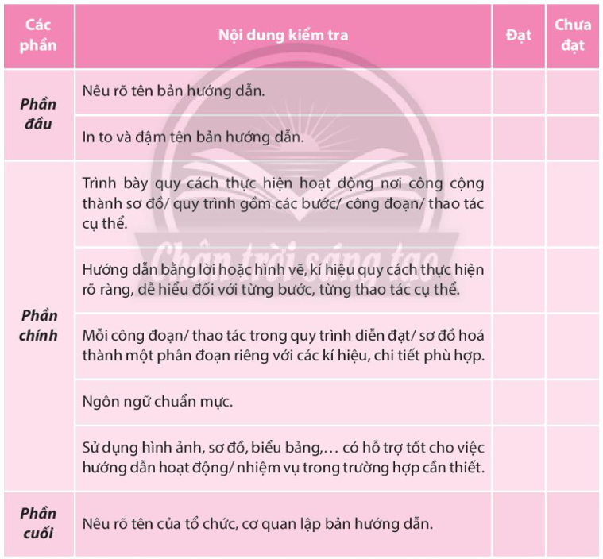

 c) Sản phẩm thực hiện: Sơ đồ tư duy và bài viết thực hành.

d) Phương án đánh giá: Dựa theo Rubric.

**PHẦN NÓI VÀ NGHE (1 tiết)**

**THẢO LUẬN NHÓM**

**VỀ MỘT VẤN ĐỀ CÓ Ý KIẾN KHÁC NHAU**

**1. Hoạt động 1: Khởi động**

**2. Hoạt động 2: Tìm hiểu các bước thảo luận nhóm về một vấn đề có ý kiến khác nhau.**

a) Mục tiêu: Biết thảo luận về một vấn đề có những ý kiến khác nhau; đưa ra được những căn cứ thuyết phục để bảo vệ hay bác bỏ một ý kiến nào đó.

b) Tổ chức thực hiện:

- Gv chuyển giao nhiệm vụ:

+ Gv chia nhóm thảo luận: 4hs/ nhóm.

+ Gv yêu cầu các nhóm đọc tài liệu SGK/ 146-148. Sau đó, vẽ sơ đồ tư duy các bước thực hiện.

- Hs thực hiện nhiệm vụ: Đọc tài liệu và thảo luận và vẽ sơ đồ tư duy.

- Hs báo cáo kết quả thực hiện:

+ Gv mới đại diện của 2 nhóm trình bày.

+ Các nhóm còn lại lắng nghe, bổ sung, góp ý.

+ Gv nhận xét, hướng dẫn Hs chốt ý các bước thảo luận nhóm về một vấn đề có ý kiến khác nhau.

Các bước thảo luận nhóm về một vấn đề có ý kiến khác nhau:

Bước 1: Chuẩn bị.

+ Trước thảo luận: mỗi thành viên cần chuẩn bị nội dung cần trình bày (ý kiến của tôi- Lí do- dẫn chứng).

+ Thành lập nhóm thảo luận. Lưu ý: mục đích thảo luận, thời gian gian thảo luận và thời gian cho mỗi cá nhâ n trình bày ý kiến.

Bước 2: Thảo luận.

+ Nhóm trưởng điều khiển sao cho các thành viên đều có thể trình bày ý kiến của mình nhưng không vượt thời gian riêng của mỗi người.

+ Thư kí ghi chép ý kiến của từng bạn.

+ Các thành viên lắng nghe, ghi chép ý kiên của các bạn và chuẩn bị phản hồi ( đồng tình/ Không đồng tình- Ý kiến sau khi nghe phản hồi)

Bước 3: Đánh giá

+ Tự đánh giá phần trình bày của mình và cách mình trao đổi với các thành viên khác trong nhóm.

+ Đánh giá phần trình bày của các thành viên khác trong nhóm và cách họ trao đổi với mình cũng như với các thành viên còn lại.

Gv chiếu gợi ý Bảng kiểm kĩ năng thảo luận nhóm về một vấn đề có ý kiến khác nhau.

c) Sản phẩm học tập: câu trả lời của Hs.

d) Phương án đánh giá sản phẩm: Đánh giá sản phẩm sơ đồ tư duy với công cụ Rubric, do Gv tự đánh giá.

**3.Hoạt động 3: Luyện tập- Vận dụng**

a) Mục tiêu: Biết thảo luận về một vấn đề có những ý kiến khác nhau; đưa ra được những căn cứ thuyết phục để bảo vệ hay bác bỏ một ý kiến nào đó.

b) Tổ chức thực hiện:

- Gv chuyển giao nhiệm vụ:

+ Gv chia nhóm: 4hs/ nhóm

+ Gv nêu câu hỏi: Hiện nay, các giá trị văn hóa, nghệ thuật truyền thống trong đời sống đương đại ngày càng mai một dần. Anh/ chị có suy nghĩ như thế nào về hiện tượng trên? (Gợi ý: Biểu hiện, Nguyên nhân, Hậu quả. Đề xuất giải pháp)

- Hs thực hiện nhiệm vụ:

+ Thành lập nhóm.

+ Thảo luận vấn đề Gv nêu ra dựa theo gợi ý.

- Hs báo cáo kết quả:

+ Đại diện 2 nhóm trình bày, Các nhóm khác nhận xét, bổ sung.

- Gv nhận xét về những vấn đề sau:

+ Các nhóm thực hiện đúng các bước thảo luận nhóm đã học?

+ Nội dung: Hs tự do trình bày quan điểm cá nhân nhưng cần lưu ý đảm bảo đúng chuẩn mực đạo đức,…

+ Hs trình bày vấn đề?

c) Sản phẩm học tập: Bài thuyết trình của học sinh.

d) Phương án đánh giá: Đánh giá bài thuyết trình của Hs dựa trên Rubric do Gv tự đánh giá.

**ÔN TẬP (1 tiết)**

**1. Hoạt động 1: Khởi động**

a) Mục tiêu: Tạo tâm thế chủ động, khơi gợi hứng thú cho học sinh.

b) Nội dung: Tổ chức trò chơi “Ô chữ thần kì” củng cố lại kiến thức đã học.

c) Sản phẩm: Câu trả lời của học sinh.

d) Tổ chức thực hiện:

- GV phổ biến luật chơi:

Trên Slide có 6 hàng chữ với những ô chữ thần kì. HS lần lượt lựa chọn và giải mã từng hàng chữ. Nếu HS chưa đoán được từ khóa, GV có thể gợi ý bằng cách mở từng ô chữ để HS đoán được hàng chữ.

- Sau đó, GV dẫn vào bài: Qua phần trò chơi vừa rồi, chúng ta đã hiểu được một cách khái quát những kiến thức của bài 5. Để củng cố và khắc sâu kiến thức ở bài 5, chúng ta cùng nhau bắt đầu tiết ôn tập hôm nay.

- HS quan sát rồi giơ tay phát biểu.

- Hệ thống câu hỏi của sáu hàng chữ:

**Hàng chữ 1:** Nhìn tranh đoán thể loại

Đây là một thể loại trong kho tàng văn học dân gian Việt Nam?

Đáp án: CHÈO CỔ (6 ô chữ)

**Hàng chữ 2:** Nhìn tranh đoán văn bản

Hãy đoán tên một văn bản thuộc thể loại tuồng đồ mà em đã được học?

Đáp án: HUYỆN TRÌA XỬ ÁN (13 ô chữ)

**Hàng chữ 3:**

Này chị em ơi!

Nay mười tư mai đã là rằm

Ai muốn ăn oản thì năng lên chùa.

Chị em lên chùa từ bao giờ nhỉ?

Những câu trên là lời của nhân vật nào?

Đáp án: THỊ MẦU (6 ô chữ)

**Hàng chữ 4:** Trong văn bản “Huyện Trìa, Đề Hầu, Thầy Nghêu mắc lỡm Thị Hến”, tác giả chủ yếu sử dụng thủ pháp nào để thể hiện sự mỉa mai về thói tham lam háo sắc của những người chức cao vọng trọng

Đáp án: TRÀO PHÚNG (9 ô chữ)

**Hàng chữ 5:** Dạng văn bản nào dùng để trình bày những quy định, quy tắc xử sự mà mọi người cần tuân thủ khi đến một cơ quan, tổ chức hoặc địa điểm công cộng nào đó?

Đáp án: NỘI QUY Ở NƠI CÔNG CỘNG (18 ô chữ)

**Hàng chữ 6:** Nhìn tranh đón chữ

Đây là dạng văn bản nào?

Đáp án: HƯỚNG DẪN Ở NƠI CÔNG CỘNG (20 ô chữ)

**2. Hoạt động 2: Luyện tập**

a)Mục tiêu:

- Ôn lại đặc điểm của thể loại chèo, tuồng.

- Nêu được những yêu cầu cần đạt và thực hành viết một bản nội quy hoặc hướng dẫn nơi công cộng.

b) Nội dung: HS thực hiện các hoạt động theo sự định hướng của GV

c) Sản phẩm: Phiếu học tập, bảng trống

d) Tổ chức thực hiện:

*Chuyển giao nhiệm vụ

- GV chia lớp thành bốn nhóm rồi giao nhiệm vụ thảo luận:

* Nhóm 1: Nêu những điểm nổi bật của chèo cổ trong hai văn bản “Thị Mầu lên chùa” và “Xã trưởng - Mẹ Đốp” theo các tiêu chí sau

+ Xung đột chính trong cốt truyện

+ Đặc điểm ngôn ngữ của nhân vật

+ Diễn biến tâm lí nhân vật

+ Đặc điểm tính cách nhân vật

* Nhóm 2: Nêu những điểm nổi bật của tuồng đồ trong hai văn bản “Huyện Trìa xử án” và “Huyện Trìa, Đề Hầu, Thầy Nghêu mắc lỡm Thị Hến” theo các tiêu chí sau

+ Mâu thuẫn, xung đột chính trong cốt truyện

+ Đặc điểm, tính cách của nhân vật

+ Cách thể hiện tình cảm, cảm xúc của tác giả

+ Cảm hứng chủ đạo

* Nhóm 3: Khi viết một bản nội quy hoặc hướng dẫn ở nơi công cộng, cần lưu ý những điểm gì?
* Nhóm 4: Nêu một số điểm khác biệt đáng lưu ý giữa việc viết một bản nội quy và viết một bản hướng dẫn ở nơi công cộng.

- HS thực hiện nhiệm vụ

- HS cử đại diện lên trình bày

- HS điền vào phiếu đánh giá và nêu ý kiến đánh giá

*Kết luận, nhận định

- GV chốt lại kiến thức

1. **Ôn tập phần Đọc**
2. **Thể loại chèo cổ**

|  |  |  |  |  |
| --- | --- | --- | --- | --- |
| **Văn bản** | **Xung đột chính trong cốt truyện** | **Đặc điểm ngôn ngữ của nhân vật** | **Diễn biến tâm lí nhân vật** | **Đặc điểm tính cách nhân vật** |
| **Thị Mầu lên chùa** | Thị Mầu  (Khát vọng tình yêu nồng nhiệt)  ><  Thị Kính  (không thể  đáp nhận  vì là phận gái giả trai và nương mình nơi  cửa Phật | Thị Mầu: táo tợn, nồng nhiệt, lẳng lơ  Thị Kính: đoan chính, kín  đáo | Thị Mầu: ngạc nhiên, mê đắm, liều lĩnh  Thị Kính: sợ sệt, bất an | Thị Mầu: khao khát tình yêu  đến lộ liễu, lẳng lơ  Thị Kính: đoan chính, số  phận éo le |
| **Xã trưởng - Mẹ Đốp** | Mẹ Đốp  (hiện thân cho người dân bị xem là hèn kém, ứng xử thông minh, hoạt bát)  >< Xã trưởng  (hiện thân cho những kẻ cai trị làng xã  hách dịch, đặt ra luật lệ “xôi thịt nhiêu khê” | Mẹ Đốp: hóm hỉnh, hài hước, sắc sảo  Xã trưởng: õm ờ, vừa  lạc lối,  vừa ngớ ngẩn | Mẹ Đốp:  tự tin, làm  chủ tình huống  Xã trưởng: ngờ vực, bị động trước tình huống | Mẹ Đốp: bình dân, hoạt bát, thông minh  Xã trưởng: lộng quyền, háo  sắc, tham lam |

1. **Thể loại tuồng đồ**

|  |  |  |  |  |
| --- | --- | --- | --- | --- |
| **Văn bản** | **Mâu thuẫn,**  **xung đột chính trong cốt truyện** | **Đặc điểm tính cách của các nhân vật** | **Cách thể hiện tình cảm, cảm xúc của tác**  **giả** | **Cảm hứng chủ đạo** |
| **Huyện Trìa xử án** | Huyện Trìa (quan tòa)  ><  Huyện Trìa  (đàn ông háo sắc)  Những kẻ đại diện cho huyện đường  ><  Những người liên can trong vụ trộm | Huyện Trìa: hiện thân cho nhiều thói xấu  của quan lại  xử  án  bất minh, thiên  vị  bất chấp công lí  Thị Hến: là tòng phạm,  ỷ vào nhan sắc  ăn  nói đong đưa. | Thể hiện qua cách đặt tên, xung đột giữa các nhân vật hiện thân cho  cái thấp kém; hành động, lời thoại (đối thoại, độc thoại, bàng thoại) của nhân vật | Phê phán thói xấu và lối xử kiện mờ  ám của quan lại chốn huyện đường |
| **Huyện Trìa, Đề Hầu, Thầy Nghêu mắc lỡm Thị Hến** | Thói  háo  sắc  của Huyện Trìa,  Đề  Hầu, Thầy Nghêu  ><  Thị  Hến bày ra cạm bẫy | Thầy Nghêu: kẻ đội lốt tu hành, háo sắc  Đề Hầu:  vì  háo  sắc  sẵn sàng phản thầy  Huyện Trìa: háo  sắc,  sợ  vợ | Thể hiện qua cách đặt tên, xung đột giữa các nhân vật hiện thân cho  cái thấp kém; hành động, lời  đối thoại  của nhân vật | Vạch trần thói háo sắc, dại gái, xấu xa, bỉ ỏi của hạng quan lại, đề lại, kẻ đội lốt thầy tu - những kẻ mắc lõm |

**II. Ôn tập phần Viết**

- Những điểm lưu ý khi viết một bản

nội quy hoặc hướng dẫn nơi công cộng.

+ Cần trình bày đầy đủ quy định, quy cách rõ ràng.

+ Cần diễn đạt mỗi ý thành một câu văn hay một đoạn và đánh dấu bằng kí hiệu.

+ Ngôn ngữ chuẩn mực, không gây hiểu lầm, không có từ ngữ địa phương gây khó hiểu.

+ Đảm bảo các phần: phần đầu, phần chính (các thể thức), phần cuối.

|  |  |  |
| --- | --- | --- |
| **Đặc điểm yêu cầu** | **Bản nội quy** | **Bản hướng dẫn nơi công cộng** |
| **Đặc điểm** | Bản nội quy ở nơi công cộng là một dạng văn bản thông tin, do cơ quan quản lí địa điểm công cộng ban hành, trong đó trình bày những quy định, quy tắc xử sự mà mọi ngừi cần tuân thủ khi đến cơ quan, tổ chức hoặc địa điểm công cộng nào đó, nhằm đảm bảo trật tự và an ning cho cộng đồng. | Bản hướng dẫn ở nơi công cộng là một dạng văn bản thông tin, nhằm hướng dẫn quy cách và quy trình thực hiện một hoạt động, nhằm đảm bảo các yêu cầu về trật tự, y tế, văn hóa, an ninh, đồng thời đảm bảo tính hiệu quả, an toàn cho người tham gia. |
| **Yêu cầu** | - Trình bày đầy đủ các quy định, quy tắc cần tuân thủ.  - Ghi rõ tên cơ quan quản lí địa điểm công cộng.  - Mỗi quy định, quy tắc trong bản nội quy phải được diễn đạt thành một câu hay một đoạn và được đánh dấu bằng kí hiệu phù hợp.  - Bố cục gồm các phần: phần đầu, phần chính, phần cuối | **-**Nêu tên bản hướng dẫn chính xác, rõ ràng.  - Quy cách thực hiện hoạt động được cụ thể hóa dễ hiểu, dễ thực hiện.  - Mỗi công đoạn/ thao tác trong quy trình diễn đạt thành một câu được đánh dấu phù hợp.  - Ngôn ngữ chuẩn mực, không gây hiểu lầm.  - Trình bày rõ ràng, kết hợp màu sắc.  - Kết hợp phương tiện phi ngôn ngữ.  - Đảm bảo đủ các phần. |

**3. Hoạt động 3 và 4: Vận dụng và Mở rộng**

a) Mục tiêu: Nêu được suy nghĩ và giải pháp để phát huy truyền thống văn hóa dân tộc.

b)Nội dung: Trình bày suy nghĩ, giải pháp phát huy truyền thống văn hóa dân tộc.

c) Sản phẩm: Bài viết hoặc sản phẩm poster của HS.

d) Tổ chức thực hiện:

*Chuyển giao nhiệm vụ

- GV yêu cầu HS như sau:

*Theo bạn, việc phát huy các giá trị văn hóa, nghệ thuật truyền thống trong đời sống đương đại có ý nghĩa như thế nào? Hãy viết đoạn văn (khoảng 200 chữ) hoặc thiết kế poster trình bày suy nghĩ của bạn về điều đó.*

*Báo cáo nhiệm vụ (tiết sau)

- GV mời cá nhân HS lên báo cáo sản phẩm

- GV đưa ra các tiêu chí để mỗi học sinh tự đánh giá hoặc các thành viên trong lớp đánh giá.

- GV đánh giá.

*Kết luận, nhận định

- GV chốt lại kiến thức

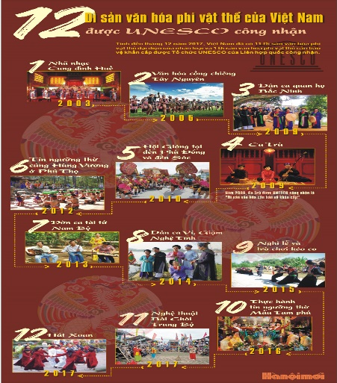

*Gợi ý: Các giá trị văn hóa, nghệ thuật Việt Nam được hun đúc suốt chiều dài dựng nước và giữ nước đã không chỉ nuôi dưỡng, đắp bồi tinh thần đoàn kết dân tộc, lòng vị tha, cởi mở, tinh thần khoan dung tôn giáo, chủ nghĩa yêu nước Việt Nam, khát vọng độc lập, tự do, tự cường của nhân dân Việt Nam… mà còn khơi dậy và phát huy, nhân nguồn sức mạnh trong công cuộc đấu tranh giành độc lập dân tộc và xây dựng, phát triển đất nước cường thịnh. Để các giá trị ấy không bị mai một và thái hóa, trước hết phải từ sự tự ý thức của mỗi người, phải thực sự thấy được giá trị của văn hóa dân tộc - đã và đang ăn sâu vào máu thịt của mỗi người dân máu đỏ da vàng. Gia đình, cộng đồng cũng phải chung sức, chung lòng để tô đậm thêm nữa những giá trị văn hóa đó trong sự trà trộn của những luồng văn hóa khác. Nhưng giữ gìn ở đây không đồng nghĩa với ôm khư khư lấy những cái cổ hủ, lạc hậu mà phải biết chắt lọc, kế thừa và phát huy những giá trị tốt đẹp nhất, hãy bắt đầu ngay từ việc điều chỉnh hành vi, ý thức của bản thân mình.*

**IV. HỒ SƠ DẠY HỌC**

**GHI BẢNG/ GHI BÀI PHẦN ĐỌC**

**(Văn bản *Thị Mầu lên chùa*)**

**I. Tri thức đọc hiểu**

+ Chèo cổ là một loại hình nghệ thuật tổng hợp, kết hợp hài hòa nhiều chất liệu chất liệu: dân ca, múa dân gian, và các loại hình nghệ thuật dân gian khác ở vùng đồng bằng Bắc Bộ.

+ Chèo được xem là một hình thức kể chuyện bằng sân khấu, lấy sân khấu và diễn viên làm phương tiện giao lưu với công chúng.

+ Chèo tập trung thể hiện hành động dẫn dắt xung đột qua ngôn ngữ của nhân vật.

+ Đặc điểm của chèo cổ:

* Đề tài: thường xoay quanh vấn đề giáo dục cách sống, cách ứng xử giữa người với người theo quan điểm đạo lý dân gian hoặc theo tư tưởng Nho giáo.
* Tích truyện (cốt truyện): thường được xây dựng từ các nhân vật, hành động, sự việc có sẵn trong kho tàng truyện cổ dân gian hoặc trong giả sử.
* Nhân vật: các loại hình nhân vật phổ biến của chèo bao gồm kép (nam chính), đào (nữ chính), hề (nhân vật hài hước, gây cười), mụ (nhân vật nữ lớn tuổi), lão (nhân vật nam lớn tuổi). Nhân vật trong chèo thường mang tính ước lệ với tính cách không thay đổi.
* Cấu trúc: gồm nhiều màn và cảnh, xảy ra trong một khung thời gian và không gian khác nhau.
* Lời thoại: đảm nhiệm mọi  vai trò: dẫn dắt xung đột, diễn tả hành động, khắc họa nhân vật, bối cảnh, đồng thời gián tiếp thể hiện tình cảm của tác giả dân gian. Bao gồm lời thoại của nhân vật và tiếng đế (tiếng nói trao đổi bàn luận của đại diện khán giả với nhân vật trong vở diễn). Hình thức thức gồm lời nói lời hát.

**II. Tìm hiểu chi tiết**

**1. Xuất xứ: Trích vở chèo *Quan Âm Thị Kính***

- *Quan Âm Thị Kính* là một trong bảy vở chèo cổ đầu tiên của nghệ thuật sân khấu chèo Việt Nam, ra đời khoảng thế kỉ 17, được thay đổi mạnh mẽ về cấu trúc, nội dung, tư tưởng, hình thức nghệ thuật,... vào thế kỉ 20.

- Vở chèo mang nhiều giá trị đối với những nghệ thuật tinh hoa truyền thống của dân tộc Việt và có nhiều bài học ý nghĩa đối với cuộc sống con người.

**2. Nhân vật**

**a. Nhân vật Thị Mầu**

- Phóng khoáng, táo bạo, khác biệt với hình ảnh người phụ nữ truyền thống xưa

- Quan niệm về tình yêu và hạnh phúc là: khá phóng khoáng, tự do suy nghĩ về tình yêu, không ngại quy giáo, lễ nghĩa.

🡪 Không hề phù hợp với nề nếp, gia giáo mà người phụ nữ truyền thống xưa phải có

**b. Nhân vật Thị Kính**

- Trầm ổn, dịu dàng,mang mác buồn, hình ảnh đậm vẻ truyền thống của người phụ nữ thời phong kiến dù đã quy y cửa Phật.

🡪 Nhân vật này có vẻ đẹp truyền thống theo dân gian Việt Nam: hiền dịu, hiểu lễ nghĩa, tài sắc vẹn toàn. Đây cũng là quan điểm của tác giả. Quan điểm này vẫn còn giá trị ở nhiều nơi, nhiều gia đình ở Việt Nam ngày nay

**III. Tổng kết**

***- Nội dung:***

+ Đoạn trích thể hiện thành công hình ảnh Thị Mầu với tính cách lẳng lơ, buông thả, cho thấy đặc trưng của nhân vật này qua lời nói, cử chỉ và hành động đối với tiểu Kính Tâm

+ Phần nào cho thấy niềm cảm thông, thương cảm với thân phận người phụ nữ trong xã hội cũ và ngợi ca trân trọng những phẩm chất tốt đẹp của họ

***- Nghệ thuật:*** Ngôn từ mang những nét đặc trưng của sân khấu chèo; Nghệ thuật kịch đặc sắc, tình huống hấp dẫn; Từ ngữ dân gian giản dị, mộc mạc

**GHI BẢNG/ GHI BÀI PHẦN ĐỌC**

**(Văn bản *Huyện Trìa xử án*)**

**I. Tri thức đọc hiểu**

+**Khái niệm:** Tuồng là một loại hình nghệ thuật tổng hợp kết hợp hài hòa điệu nói lối, các điệu hát của tuồng và một số chất liệu nghệ thuật dân gian khác. Tuồng được xem là một hình thức kể chuyện bằng sân khấu lấy sân khấu và diễn viên làm phương tiện giao lưu với công chúng, kịch bản Tuồng tập trung thể hiện hành động dẫn dắt xung đột qua ngôn ngữ của nhân vật. Tuồng thịnh hành vào thế kỷ XIX ở vùng Nam Trung Bộ tiêu biểu là Huế, Quảng Nam - Đà Nẵng.

+ Phân loại:

. Tiêu chí dựa vào: đề tài, nội dung, phạm vi lưu diễn, quy cách dàn dựng

. Tuồng phân thành hai loại chính tuồng pho (tuồng thầy) và tuồng đồ

Tuồng đồ thiên về hài hước châm biếm, ngôn ngữ mộc mạc, bình dân với lối diễn tự do, ít khoa trường, cách điệu, gần gũi với cuộc sống thường ngày và gần với kịch nói. Tiêu biểu: Nghêu, Sò, Ốc, Hến, Trương Đồ Nhục, Trương Ngáo…

+ Đặc điểm của tuồng đồ thể hiện qua nhiều yếu tố đề tài, tích truyện, nhân vật, cấu trúc lời thoại, phương thức lưu truyền.

+ Đề tài lấy từ đời sống thôn dã hoặc tích truyện có sẵn dựng thành những câu chuyện tình huống hài hước, những nhân vật phản diện hiện thân cho những thói hư tật xấu của một số hạng người trong xã hội phong kiến tiểu nông.

Tuồng đồ do vậy thiên về trào lộng phê phán xã hội trên lập trường đạo đức của người bình dân khác với tuồng pho thường lấy đề tài từ sách truyện Trung Quốc với cảm hứng anh hung, đề cao lý tưởng Trung Quân theo lập trường nho giáo.

+ Tích truyện các vở tuồng đồ thường được xây dựng dựa trên một câu chuyện hay một tình huống hành động sự việc nào đó thường có sẵn trong kho tàng truyện dân gian gọi là tích truyện. Từ tích chuyện này các tác giả kịch bản viết thành kịch bản Tuồng (dưới dạng truyền miệng). Khi trình diễn, nghệ nhân trong các gánh tuồng có thể cải biên ít nhiều cho phù hợp với điều kiện diễn xuất, đối tượng người xem.

+ Nhân vật khác với tuồng pho, các loại hình nhân vật phổ biến trong tuần đồ gần gũi với chèo cổ, cũng bao gồm các vai: kép, đào, mụ, lão … Nhân vật tiêu biểu cho các vai tuồng này thường mang tính ước lệ và tính cách không thay đổi thể hiện chủ yếu qua lời thoại và hành động của mình. Khi xuất hiện lần đầu, các nhân vật chính thường có lời xưng danh tự giới thiệu danh tính nghề nghiệp vị trí xã hội tính cách đặc điểm của nhân vật trong tuồng, một phần được biểu đạt qua cách hóa trang n,hất là qua các nét vẽ và màu sắc trên khuôn mặt diễn viên.

+ Lời thoại trong tuồng thường chủ yếu là đối thoại có xen độc thoại hay bàng thoại dưới hình thức nói ngâm hoặc hát và chủ yếu là văn vần.

+ Phương thức lưu truyền chủ yếu là truyền miệng. Tuồng đồ thường không được ghi chép thành quyển như tuồng pho. Do vậy mỗi gánh hát tuồng có thể lưu giữ một vốn kịch bản vở diễn riêng. Hơn nữa, cùng một tích tuồng, nghệ nhân trong các gánh tuồng có thể tạo dựng các lớp tuồng với các mảng miếng những điểm nhấn và độ co duỗi của vở diễn theo cách riêng của mình.

**II. Tìm hiểu chi tiết**

**1. Xuất xứ: Trích Nghêu, Sò, Ốc, Hến (Di tình) – khuyết danh**

- Nghêu, Sò, Ốc, Hến (khuyết danh) là vở tuồng đặc sắc về nội dung và nghệ thuật, ậm chất dân gian, tiêu biểu cho tuồng đồ.

- Tác phẩm gồm màn giáo đầu và 19 lớp

- Tóm tắt: Tham khảo SGK trang 118

- Vở tuồng này có nhiều dị bản. Các dị bản khác nhau về tổng số lớp tuồng, về số nhân vật và vai trò hành động của các nhân vật trong tác phẩm. Chẳng hạn, bản in của Nhà hát tuồng Đào Tấn, 1967, chỉ có 15 lớp. Một số dị bản khác không có nhân vật Thầy Nghêu, và trong lớp kết thúc tác phẩm ba kẻ mắc lỡm Thị Hến là Lí Hà, Đề Hầu, Huyện Tria, có màn xuất hiện của ba bà vợ táo tợn, hung dữ,...

Nhan đề văn bản do người biên soạn đặt.

***2. Các đặc điểm của tuồng đồ được thể hiện qua văn bản***

- Đề tài: Lấy đề tài trong cuộc sống đời thường. Ở đây chính là việc 3 nhân vật Huyện Trìa, Đề Hầu, Thầy Nghêu ham mê nữ sắc để rồi phải tự gánh hậu quả

- Nhân vật: Các nhân vật chính thường có danh xưng nghề nghiệp Huyện Trìa, Đề Hầu, Thầy Nghêu. Tính cách nhân vật không thay đổi. xuyên suốt cả đoạn tuồng

- Lời thoại: có cả đối thoại, độc thoại, bàng thoại.

- Được dựng nên từ tích truyện Nghêu, Sò, Ốc, Hến.

**3. Các mâu thuẫn và hệ thống nhân vật**

**a. Nguyên nhân làm nảy sinh, phát triển mâu thuẫn giữa các nhân vật:** cả ba nhân vật Huyện Trìa, Đề Hầu, Thầy Nghêu đều ham mê Thị Hến.

**- Cách giải quyết mâu thuẫn:** cả ba nhân vật trên đều bị Thị Hện cho vào tròng, tự phân xử với nhau.

**b. Nhân vật Huyện Trìa**

- Huyện Tria là viên quan mang nhiều thói hư tật xấu như háo sắc, dại gái, sợ vợ; tham tiền; thích nhàn hạ hưởng thụ, chểnh mảng việc công; đội trên (lo lót quan trên) đạp dưới (mắng nhiếc thuộc cấp); xử án ăn tiền, bất cần luật lệ,...

- Quan huyện Trìa xử kiện bất minh. Vì háo sắc, Huyện Tria ngang nhiên biến công đường thành nơi tán tỉnh gái goá, xưng hô thớ lợi xét xử thiên vị, tuỳ tiện, bất minh (không quan tâm đến sự thật ai đúng, ai sai, ai vô tội, ai có tội,...).

🡪 Màn kịch đã lột trần bản chất xấu xa, đen tối của nhân vật Huyện Trìa – một hình tượng biếm hoạ có ý nghĩa phê phán sâu sắc

**c. Nhân vật Thị Hến**

- Thị Hến là một người phụ nữ góa chồng, thông minh và nhiều mưu mẹo, bản lĩnh. Khi biết cả ba người đàn ông Huyện Trìa, Đề Hầu, Thầy Nghêu đều mê mẩn minh, cô đã tìm cách lừa cả ba ông và khiến cho ba ông tự xử lỗi lầm của mình. (Kế hoan nhiên! Kế hoan nhiên).

- Tuy nhiên, Thị Hến cũng là người biết giữ gìn phẩm hạnh: Giữ tiết hạnh một đường cho toại/ Nỗi nhân duyên đôi chữ không màng.

**III. Tổng kết**

***- Nội dung:***

+ Đoạn trích là tiếng cười toát ra từ tình huống mắc lỡm của ba nhân vật Huyện Trìa, Đề Hầu, Thầy Nghêu. Đó là ba tiếng cười châm biếm, mỉa mai khi vì quá ham mê sắc đẹp mà tự mình làm hại mình. Tiếng cười ấy còn là sự chế giễu khi ba người chức cao vọng trọng, đứng đầu một huyện lại có những hành vi vi phạm thuần phong mĩ tục.

+ Phần nào cho thấy niềm cảm thông, thương cảm với thân phận người phụ nữ trong xã hội cũ và ngợi ca trân trọng những phẩm chất tốt đẹp của họ

***- Nghệ thuật:*** Ngôn từ mang những nét đặc trưng của sân khấu tuống; Nghệ thuật kịch đặc sắc, tình huống hấp dẫn; Từ ngữ dân gian giản dị, mộc mạc

**GHI BẢNG/ GHI BÀI PHẦN ĐỌC**

**(Văn bản *Đàn ghi-ta phím lõm trong dàn nhạc cải lương*)**

**I. Tìm hiểu về đàn guitar phím lõm**

**-** Vai trò của đàn guitar phím lõm trong dàn nhạc cải lương.

+ Giới thiệu chung về đàn guitar phím lõm trong dàn nhạc cải lương.

+ Nguồn gốc đàn guitar phím lõm và sáng tạo của các nghệ sĩ VN.

+ Ưu thế của đàn guitar phím lõm âm độ rộng, âm sắc phong phú, kĩ thuật nhấn nhá đa dạng.

+ Một số nghệ sĩ nổi tiếng với cây đàn guitar phím lõm.

+ Thực tế cho thấy đàn guitar phím lõm ngày càng khẳng đinh được vai trò quan trọng của mình trong dàn nhạc cải lương.

*🡪* Là 1 nhạc cụ có vai trò quan trong trong dàn nhạc cải lương.

**II. Các phương tiện phi ngôn ngữ và việc sử dụng kết hợp với** **phương tiện ngôn ngữ trong văn bản**

**-** Các phương tiện phi ngôn ngữ được sử dụng trong VB là: hình ảnh, sơ đồ 🡪 Tác dụng: tăng tính trực quan, hấp dẫn, sinh động cho VB.

🡪 Phương tiện phi ngôn ngữ được sử dụng kết hợp với ngôn ngữ để biểu đạt nội dung VB 1 cách sinh động, hiệu quả; giúp người đọc dễ hình dung vấn đề; tác động mạnh vào tình cảm của người đọc.

🡪Cách đọc VBTT:

**-** Xác định đúng đối tượng-> tìm các ý chính được trình bày về đối tượng nắm bắt những nội dung chính của VB.

**-** Quan sát kĩ tranh ảnh, sơ đồ, biểu đồ,… để tăng cường khả năng tiếp nhận thông tin.

**- C**hú ý nhận biết thêm các phương biểu đạt được kết hợp trong VB để nhận biết thái độ, tình cảm của tác giả.

**GHI BẢNG/ GHI BÀI PHẦN ĐỌC**

**(Văn bản *"Xã trưởng - Mẹ đốp"*)**

**I. Tri thức đọc hiểu:**

+***Thủ pháp trào phúng hay nghệ thuật trào phúng*** *là nghệ thuật tạo nên những mâu thuẫn, tạo nên những tiếng cười mang tính chất đả kích, châm biếm sâu cay những hiện tượng đáng cười trong xã hội, từ đó tạo nên tiếng cười mang dụng ý phê phán và lên án xã hội..*

+***Trong Chèo cổ,*** *thủ pháp trào phúng cũng tương tự. Thủ pháp trào phúng không chỉ thể hiện qua lời thoại, giọng điệu của nhân vật, mà còn thể hiện qua cử chỉ, điệu bộ khi được thể hiện qua loại hình sân khấu. Từ đó, tiếng cười châm biếm, mỉa mai, giá trị phê phán của tác phẩm càng sâu sắc khi tác giả xây dựng thành công những mâu thuẫn trái tự nhiên, lời thoại, giọng điệu, (cử chỉ, điệu bộ… trong loại hình sân khấu). Nhân vật và lời thoại nhân vật càng sống động, sẽ trở thành* ***điển hình văn học.***

**II. Tìm hiểu chi tiết**

**1.Khái quát về đoạn trích "Xã trưởng - Mẹ Đốp":**

**1.Xuất xứ:**

**a.Chèo "Quan Âm Thị Kính":**

- "Quan Âm Thị Kính" là một trong bảy vở chèo cổ đầu tiên của nghệ thuật sân khấu chèo Việt Nam, ra đời khoảng thế kỉ 17, được thay đổi mạnh mẽ về cấu trúc, nội dung, tư tưởng, hình thức nghệ thuật, ... vào thế kỉ 20

- Nội dung chính: Thiện Sĩ, con của Sùng Ông, Sùng Bà, kết duyên cùng Thị Kính, con gái của Mãng Ông. Một đêm, Thị Kính ngồi khâu, chồng đọc sách rồi thiu thiu ngủ bên cạnh, Thị Kính thấy chồng có sợi râu mọc ngược nên cầm dao toan xén đi. Thiện Sĩ giật mình, vội hô hoán lên, cha mẹ chồng chạy vào, đổ cho nàng có ý định giết chồng và đuổi Thị Kính về nhà bố mẹ đẻ. Thị Kính giả trai, vào tu ở chùa Vân Tự, được thầy đặt pháp danh là Kính Tâm. Thị Màu, con gái phú ông vốn lẳng lơ, ve vãn Kính Tâm không được, Thị Mầu có thai với Nô - người ở nhà phú ông. Bị làng bắt vạ, thị đổ cho Tiểu Kính, Kính Tâm bị đuổi ra tam quan, Thị Mầu đem con bỏ cho Kính Tâm. Tiểu Kính hàng ngày đi xin sữa để nuôi con của Thị Mầu. Sau ba năm, Tiểu Kính để lại thư kể rõ sự tình rồi mất. Sư cụ cùng mọi người lập đàn giải oan cho Kính Tâm để nàng được siêu thoát.

- Vở chèo mang nhiều giá trị đối với những nghệ thuật tinh hoa truyền thống của dân tộc Việt và có nhiều bài học ý nghĩa đối với cuộc sống con người.

**b.Đoạn trích "Xã trưởng - Mẹ Đốp":**

- Đoạn trích được trích từ vở chèo Quan Âm Thị Kính, nội dung xoay quanh cuộc trao đổi giữa xã trưởng (người quản lí xã) với mẹ Đốp (vợ của người mõ làng) về việc đi rao mõ, thông báo cho cả làng biết tin Thị Mầu mang thai khi chưa có chồng.

- Văn bản được in trong Kịch bản chèo, quyển 1, Hội Văn nghệ dân gian Việt Nam - NXB Khoa học xã hội, Hà Nội, 2014, trang 282 - 288 và 324 - 327.

**2.Thể loại:**

-Chèo là một trong những loại hình nghệ thuật sân khấu cổ truyền Việt Nam, phát triển mạnh ở phía bắc, đặc biệt là đồng bằng sông Hồng và lan tỏa đến khu vực Bắc Trung Bộ và Trung Du Miền Núi Bắc Bộ.

-Nhờ vào ngôn từ ví von cùng cách diễn tả trực tiếp, đa dạng mà Chèo được coi là loại hình sân khấu của hội hè đặc sắc. Không chỉ phổ biến từ thời xa xưa, mà ngày nay chèo vẫn có được chỗ đứng vững chắc trong lòng của khác giả nơi kinh thành Thăng Long nói riêng và đất nước ta nói chung. Hiện nay, trong hệ thống âm thanh sân khấu thì hát chèo cùng với hát chầu văn là những môn nghệ thuật được sử dụng nhiều nhất.

-Đây là loại hình nghệ thuật dân gian cùng với sự ra đời phát triển lâu dài từ thế kỷ 10 cho đến nay. Nên đa đi sâu vào đời sống xã hội của người dân Việt nam, phản ánh đầy đủ các góc nhìn của dân tộc: Lạc quan, yêu nước, nhân ái, giản dị, kiên cường, bất khuất, … Cũng chính vì những nội dung đó mà Chèo có đầy đủ các thể loại văn học như: Anh hùng sử thi, lãng mạn, thơ ca,… hơn hẳn các loại hình truyền thống khác hiện nay.

**3.Nội dung chính:**

-Đoạn trích được trích từ vở chèo "Quan Âm Thị Kính", nội dung xoay quanh cuộc trao đổi giữa xã trưởng (người quản lí xã) với mẹ Đốp (vợ của người mõ làng) về việc đi rao mõ, thông báo cho cả làng biết tin Thị Mầu mang thai khi chưa có chồng.

**4. Thủ pháp nghệ thuật trào phúng:**

**-Lời thoại của nhân vật Xã trưởng và Mẹ Đốp**

|  |  |  |
| --- | --- | --- |
|  | Nói về xã trưởng | Nói về mẹ Đốp và chồng |
| Xã trưởng | - *"Tại dân vi tổng lí*  *Quốc pháp hữu công cầu*  *Ơn dân xã thuận bầu*  *Tôi đứng đầu hàng xã"* | *- "Đi rao mõ.*  *- Làm cái thứ mõ thì bằng với sắc cái gì ?"* |
|  | Tự hào mà nói mình được chọn làm lí trưởng là do người dân đều đồng ý chọn, coi mình như là vua ở đây. | Khinh bỉ ra mặt, coi thường những người thấp kém hơn mình. |
| Mẹ Đốp | -"*Các cụ chửa được ngồi*  *- Thầy sai con đi rao mõ".* | *-"Mộc đạc vang lừng*  *Kim thanh dóng dả*  *- Bất phận danh nhi tài túc*  *Vô chế lệnh nhi dân tòng*  *- Muôn việc sửa sang quyền cắt đặt*  *Một mình một chiếu thảnh thơi ngồi"* |
|  | Đả kích, châm chọc chức xã trưởng. | Dùng những từ ca ngợi nghề của mình cũng được trân trọng, cũng được dân bầu. Nói về chồng luôn dùng những từ thẳng thắn để nói về những gì chồng đạt được. |

**Nhận xét:**

Những từ ngữ giản dị, mộc mạc, đặc trưng của làng quê: "đốp chát, bố cháu, chửa, con mẹ Đốp, tốt nái".

**-Cử chỉ của nhân vật Xã trưởng - Mẹ Đốp:**

Khi diễn viên chèo nhập vai mẹ Đốp, họ sẽ sử dụng cử chỉ chân chất, nhanh nhạy, tinh nghịch.

Khi diễn viên chèo nhập vai Xã trưởng, họ sẽ sử dụng cử chỉ kiêu ngạo, hách dịch, điêu ngoa.

-**Giọng điệu:** hài hước, châm biếm, mỉa mai.

***-*Nghệ thuật tạo tiếng cười:**

Từ đồng âm ''bằng'' ;''Bố cháu trẩy tỉnh lĩnh bằng rồi ạ/ Làm cái thứ mõ thì bằng với sắc cái gì''.

**#Nhận xét:**

-Mẹ Đốp thuộc kiểu hề - nhân vật hài hước, gây cười. Cụ thể thì hề áo ngắn là Mẹ Đốp , đại diện cho tầng lớp nhân dân (bị trị) luôn luôn tìm cách đả kích, châm chọc, chửi khéo giai cấp thống trị là Xã Trưởng, gây tiếng cười hóm hỉnh, sâu cay, chua chát, sảng khoái, hể hả qua những việc làm ngu dốt, vô nhân đạo của chúng diễn ra hàng ngày.

-Sự xuất hiện của mẹ Đốp nói riêng và kiểu nhân vật này nói chung trong kịch bản chèo có tác dụng hình tượng hóa các quan điểm, triết lý dân gian giúp việc truyền tải dễ dàng hơn, dễ hiểu hơn

**#Ý nghĩa của thủ pháp trào phúng:**

- Phê phán đối với những tầng lớp chức dịch như xã trưởng nhưng lại có tính trêu ghẹo, đùa cợt người khác, ham sắc và khinh người, tự cao và không có đạo đức.

- Phần nào thể hiện xã hội cổ hủ, lạc hậu xưa với những giáo điều, quy định khắt khe qua hình phạt gõ mõ đối với Thị Mầu.

**5.Giá trị nghệ thuật của đoạn trích:**

- Giọng điệu hài hước, châm biếm, mỉa mai.

- Thể hiện đặc trưng của sân khấu chèo ở hình tượng nhân vật, ngôn từ, giọng điệu, lời thoại.

**NỘI DUNG DẠY HỌC CỐT LÕI**

**THẢO LUẬN NHÓM**

**VỀ MỘT VẤN ĐỀ CÓ Ý KIẾN KHÁC NHAU**

Các bước thực hiện thảo luận nhóm về 1 vấn đề có ý kiến khác nhau

**Bước 1: Chuẩn bị.**

+ Trước thảo luận: mỗi thành viên cần chuẩn bị nội dung cần trình bày (ý kiến của tôi- Lí do- dẫn chứng).

+ Thành lập nhóm thảo luận. Lưu ý: mục đích thảo luận, thời gian gian thảo luận và thời gian cho mỗi cá nhâ n trình bày ý kiến.

**Bước 2: Thảo luận.**

+ Nhóm trưởng điều khiển sao cho các thành viên đều có thể trình bày ý kiến của mình nhưng không vượt thời gian riêng của mỗi người.

+ Thư kí ghi chép ý kiến của từng bạn.

+ Các thành viên lắng nghe, ghi chép ý kiên của các bạn và chuẩn bị phản hồi ( đồng tình/ Không đồng tình- Ý kiến sau khi nghe phản hồi)

**Bước 3: Đánh giá**

+ Tự đánh giá phần trình bày của mình và cách mình trao đổi với các thành viên khác trong nhóm.

+ Đánh giá phần trình bày của các thành viên khác trong nhóm và cách họ trao đổi với mình cũng như với các thành viên còn lại.

**PHIẾU HỌC TẬP SỐ 1**

**PHẦN: ĐỌC**

Họ và tên: Lớp:

**PHIẾU HỌC TẬP   
TÌM HIỀU VỀ CHÈO**

**Câu 1:** Tại sao có thể nói chèo là loại hình mang tính tổng hợp?

**Câu 2:** Những yếu tố nào góp phần làm nên một vở chèo trọn vẹn?

**PHIẾU HỌC TẬP SỐ 2**

**PHẦN: ĐỌC**

|  |  |
| --- | --- |
| Khái quát về tính cách của hai nhân vật Thị Mầu, Thị Kính |  |
| Sự thay đổi trong tình cảm, cảm xúc của nhân vật Thị Mầu từ đầu đến cuối văn bản |  |
| Quan niệm về tình yêu qua lời thoại của nhân vật Thị Mầu |  |
| Quan điểm của tác giả dân gian về ứng xử của hai nhân vật Thị Mầu và thị Kính |  |

**PHIẾU HỌC TẬP SỐ 3**

**PHẦN: ĐỌC**

Họ và tên:…………………………………..Lớp: Nhóm……………

**PHIẾU HỌC TẬP   
TÌM HIỀU KIẾN THỨC CƠ BẢN VỀ NGHỆ THUẬT TUỒNG**

**Câu 1:** Chọn từ hoặc điền khuyết vào chỗ trống cho phù hợp.

1. ***Khái niệm:***Tuồng là một loại hình nghệ thuật (tổng hợp/ đơn giản) kết hợp hài hòa ……., các ………… của tuồng và một số …………………………. khác.
2. ***Tuồng***được xem là một hình thức kể chuyện bằng (lời/sân khấu) phương tiện giao lưu với công chúng là sân khấu và diễn viên.
3. ***Kịch bản Tuồng***tập trung thể hiện (ngoại hình/ hành động) dẫn dắt xung đột qua …………….. của nhân vật.
4. ***Tuồng thịnh hành***vào thế kỷ ……… ở vùng Nam Trung Bộ tiêu biểu là Huế, Quảng Nam - Đà Nẵng.

**Câu 2**: Tuồng có mấy loại?

Tuồng phân thành … loại chính tuồng ……….. (tuồng thầy) và tuồng …………..

**Câu 3**: Dựa vào tiêu chí nào sau đây để phân loại tuồng?

Chủ đề, nhân vật, đề tài, ngôn ngữ, nội dung, phạm vi lưu diễn, quy cách dàn dựng

**Câu 4**: Đặc điểm của tuồng đồ thể hiện qua các yếu tố nào?

……………………………………………………………………………………………………………………………………………………

**Câu 5**: Đề tài của tuồng đồ được lấy từ đâu? (Có thể chọn nhiều phương án)

1. Đời sống thôn dã
2. Tích truyện có sẵn dựng thành những câu chuyện tình huống hài hước, những nhân vật phản diện hiện thân cho những thói hư tật xấu của một số hạng người trong xã hội phong kiến tiểu nông.
3. Trong phim ảnh nghệ thuật
4. Đời sống vua chúa, hoàng tộc

**Câu 6:** Sự khác biệt lớn nhất về đề tài của Tuồng pho và Tuồng đồ là gì?

|  |  |
| --- | --- |
| Tuồng đồ | Tuồng pho |
| ……………………………………................................................................................................................................................................... | ………………………………………………………………………………………………………………………………….. |

**Câu 7**: Em hiểu gì về Tích truyện của tuồng đồ? Hãy sắp xếp các bước sau theo thứ tự thích hợp:

A. Trình diễn

B. Các tác giả kịch bản viết thành kịch bản tuồng dưới dạng truyền miệng

C. Dựa trên một câu chuyện hay một tình huống hành động sự việc nào đó thường có sẵn

**Câu 8**: Theo em, nhân vật trong tuồng đồ thể hiện chủ yếu qua đặc điểm gì?

……………………………………………………………………………………………….**Câu 9**: Lời thoại trong tuồng gồmcó ………………………………………………………...

**Câu 10**: Phương thức lưu truyền của tuồng đồ là gì?

1. Truyền miệng
2. Ghi chép

**PHIẾU HỌC TẬP SỐ 4**

**PHẦN: ĐỌC**

Họ và tên:…………………………………..Lớp: Nhóm……………

**PHIẾU HỌC TẬP   
TÌM HIỀU TRI THỨC VĂN BẢN TUỒNG**

**HUYỆN TRÌA XỬ ÁN**

**Yêu cầu:** Khi đọc văn bản:

- Tập trung từng lời thoại của các nhân vật

- Đánh dấu các chi tiết quan trọng và tìm các ý trả lời phù hợp

Có thể sáng tạo những ý tưởng mới dựa trên nội dung văn bản

Em có nhận xét gì về cách giới thiệu, xưng danh của quan huyện

Mục đích xử kiện của Huyện Trìa qua lời xưng danh ấy?

Huyện Trìa và Đế Hầu có chú ý đến những điều Trùm Sò khai báo không?

Lời phán quyết cuối đoạn trích của Huyện Trìa có mang lại kết cục công bằng cho các bên khởi kiện không?................................................................................................................................

**PHIẾU HỌC TẬP 5**

**TÌM HIỀU TRI THỨC ĐỌC HIỂU**

**XÃ TRƯỞNG – MẸ ĐỐP**

|  |  |
| --- | --- |
| **CÂU HỎI** | **TRA LỜI** |
| **Khái niệm chèo cổ?** |  |
| **Thủ pháp trào phúng hay nghệ thuật trào phúng?** |  |

**PHIẾU HỌC TẬP 6**

**TRẢI NGHIỆM VĂN BẢN**

**XÃ TRƯỞNG – MẸ ĐỐP**

|  |  |
| --- | --- |
| **CÂU HỎI** | **TRẢ LỜI** |
| **1.Khái quát về đoạn trích "Xã trưởng - Mẹ Đốp":** | |
| a.Chèo "Quan Âm Thị Kính": |  |
| b.Đoạn trích "Xã trưởng - Mẹ Đốp": |  |
| 2.Thể loại: |  |
| 3.Nội dung chính: |  |
| **II.Câu hỏi vận dụng kiến thức đoạn trích "Xã trưởng - Mẹ Đốp":** | |
| **Câu 1**: Liệt kê theo bảng sau những từ ngữ, hình ảnh trong lời thoại của hai nhân vật khi họ nói về công việc thường ngày của mình và của người còn lại: | |  |  |  | | --- | --- | --- | |  | Nói về xã trưởng | Nói về mẹ Đốp và chồng | | Xã trưởng |  |  | | Mẹ Đốp |  |  | |
| **Câu 2:** Yếu tố hài hước được tạo nên từ những thủ pháp nào? Thử hình dung khi diễn viên chèo nhập vai mẹ Đốp, họ sẽ sử dụng cử chỉ, hành động như thế nào? |  |
| **Câu 3**: Mẹ Đốp thuộc kiểu nhân vật nào trong các kiểu nhân vật chính yếu của chèo cổ? Theo bạn, sự xuất hiện của mẹ Đốp nói riêng và kiểu nhân vật này nói chung trong kịch bản chèo có tác dụng như thế nào đối với việc truyền tải tư tưởng, triết lí dân gian. |  |

**PHIẾU HỌC TẬP 7**

**SUY NGẪM VÀ PHẢN HỒI**

**XÃ TRƯỞNG – MẸ ĐỐP**

|  |  |
| --- | --- |
| **NHÂN VẬT ĐỒNG DẠNG** | |
| **TÊN TÁC PHẨM** | **NHÂN VẬT** |
|  |  |

**PHIẾU HỌC TẬP SỐ 8**

**TÌM HIỀU TRI THỨC NGỮ VĂN**

**HUYỆN TRÌA, ĐỀ HẦU, THẦY NGHÊU MẮC LỠM THỊ HẾN**

1. **Đặc điểm của thể loại tuồng đồ**

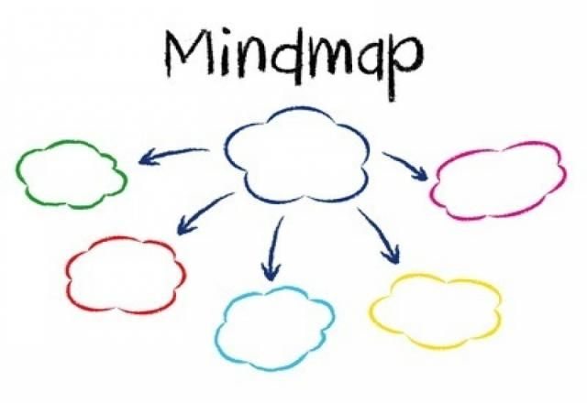

**TUỒNG ĐỒ**

1. **Vở tuồng Nghêu, Sò, Ốc, Hến**

|  |  |
| --- | --- |
| * **Xuất xứ** |  |
| * **Tóm tắt** |  |
| * **Chủ đề** |  |

1. **Đoạn trích “Huyện Trìa, Đề Hồ, Thầy Nghêu mắc lõm Thị Hến”**

|  |  |
| --- | --- |
| * **Vị trí** |  |
| * **Tóm tắt** |  |
| * **Bố cục** |  |

**PHIẾU HỌC TẬP SỐ 9**

**TÌM HIỀU TRI THỨC NGỮ VĂN**

**HUYỆN TRÌA, ĐỀ HẦU, THẦY NGHÊU MẮC LỠM THỊ HẾN**

1. **Đặc điểm của thể loại tuồng đồ qua văn bản**

|  |  |
| --- | --- |
| * **Đề tài** |  |
| * **Tích truyện** |  |
| * **Nhân vật** |  |
| * **Lời thoại** |  |
| * **Phương thức lưu truyền** |  |

1. **Những yếu tố đặc sắc khác trong văn bản**

|  |  |
| --- | --- |
| **Câu hỏi** | **Trả lời** |
| Phân tích nguyên nhân làm nảy sinh, phát triển mâu thuẫn giữa các nhân vật và cách giải quyết mâu thuẫn giữa các nhân vật và cách giải quyết mâu thuẫn trong văn bản trên. |  |
| Phân tích tính cách của Thị Hến trong lớp tuồng XIX. |  |
| Bình luận về tiếng cười toát ra từ tình huống mắc lỡm của các nhân vật Thầy Nghêu, Đề Hầu, Huyện Trìa trong lớp tuồng này. |  |
| Ở một số dị bản khác, nhân vật Thầy Nghêu được thay bằng nhân vật lí tưởng (Lí Hà), vở tuồng kết thúc trong cảnh các bà vợ của Huyện Trìa, Đề Hầu, Lí Hà bất ngờ xuất hiện và sỉ vả các ông chồng dại gái. Sự khác biệt giữa các dị bản giúp bạn hiểu thêm gì về đặc điểm của tuồng đồ? |  |

**PHIẾU HỌC TẬP SỐ 10**

**ÔN TẬP**

|  |  |  |  |  |
| --- | --- | --- | --- | --- |
| **Văn bản** | **Xung đột chính trong cốt truyện** | **Đặc điểm**  **ngôn ngữ của nhân vật** | **Diễn biến**  **tâm lí nhân vật** | **Đặc điểm**  **tính cách nhân vật** |
| **Thị Mầu lên chùa** |  |  |  |  |
| **Xã trưởng - Mẹ Đốp** |  |  |  |  |

|  |  |  |  |  |
| --- | --- | --- | --- | --- |
| **Văn bản** | **Mâu thuẫn,**  **xung đột chính trong cốt truyện** | **Đặc điểm tính cách của các nhân vật** | **Cách thể hiện**  **tình cảm, cảm xúc của tác giả** | **Cảm hứng chủ đạo** |
| **Huyện Trìa xử án** |  |  |  |  |
| **Huyện Trìa, Đề Hầu, Thầy Nghêu mắc lỡm Thị Hến** |  |  |  |  |

|  |  |  |
| --- | --- | --- |
| **Đặc điểm**  **yêu cầu** | **Bản nội quy** | **Bản hướng dẫn nơi công cộng** |
| **Đặc điểm** |  |  |
| **Yêu cầu** |  |  |

**TÀI LIỆU THAM KHẢO**

1. Hữu Ngọc, Lady borton chủ biên, Tài liệu “***Nghệ thuật tuồng Việt Nam***”, NXB Thế giới Publishers Hà Nội, 2008.
2. Nguyễn Thành Thi, Nguyễn Thành Ngọc Bảo, Trần Lê Duy, Tăng Thị Tuyết Mai, Nguyễn Thị Hồng Nam, Nguyễn Thị Ngọc Thúy, Trần Lê Hoa Tranh & Đoàn Thị Thu Vân (2022). *Ngữ văn 10*, Bộ sách Chân trời sáng tạo. Hồ Chí Minh: Giáo dục Việt Nam.
3. Nguyễn Thành Thi, Nguyễn Thành Ngọc Bảo, Trần Lê Duy, Dương Thị Hồng Hiếu, Tăng Thị Tuyết Mai & Đinh Phan Cẩm Vân (2022). *SGV Ngữ văn 10*, Bộ sách Chân trời sáng tạo. Hồ Chí Minh: Giáo dục Việt Nam.
4. Phạm Thị Thu Hương (chủ biên), phát triển năng lực đọc hiểu văn bản văn chương qua hệ thống phiếu học tập 10, nhà xuất bản Đại học sư phạm*.*
5. Phan Duy Khôi (2022). *Tài liệu Workshop online Hướng dẫn soạn giáo án Chương trình mới.*